

**Жер қатынастары, геодезия және картография саласындағы мемлекеттік көрсетілетін қызметтердің регламенттерін бекіту туралы**

***Күшін жойған***

Қарағанды облысы әкімдігінің 2015 жылғы 7 шілдедегі № 37/01 қаулысы. Қарағанды облысының Әділет департаментінде 2015 жылғы 7 тамызда № 3361 болып тіркелді. Күші жойылды - Қарағанды облысының әкімдігінің 2020 жылғы 17 шілдедегі № 44/03 қаулысымен

      Ескерту. Күші жойылды - Қарағанды облысының әкімдігінің 17.07.2020 № 44/03 (алғашқы ресми жарияланған күннен бастап қолданысқа енгізілсін) қаулысымен.

      Қазақстан Республикасының 2013 жылғы 15 сәуірдегі " Мемлекеттік көрсетілетін қызметтер туралы" және 2001 жылғы 23 қаңтардағы " Қазақстан Республикасындағы жергілікті мемлекеттік басқару және өзін-өзі басқару туралы" Заңдарына, Қазақстан Республикасының Ұлттық экономика министрінің міндетін атқарушының 2015 жылғы 27 наурыздағы № 270 "Елді мекен шегінде объект салу үшін жер учаскесін беру" мемлекеттік көрсетілетін қызмет стандартын бекіту туралы" (нормативтік құқықтық актілерді мемлекеттік тіркеу Тізілімінде № 11051 тіркелген), № 271 "Жер қатынастары саласында мемлекеттік көрсетілетін қызметтер стандарттарын бекіту туралы" (нормативтік құқықтық актілерді мемлекеттік тіркеу Тізілімінде № 11052 тіркелген) және № 272 "Жер қатынастары, геодезия және картография саласындағы мемлекеттік көрсетілетін қызметтердің стандарттарын бекіту туралы" (нормативтік құқықтық актілерді мемлекеттік тіркеу Тізілімінде № 11050 тіркелген) бұйрықтарына сәйкес, Қарағанды облысының әкімдігі **ҚАУЛЫ ЕТЕДІ:**

      1. Қоса беріліп отырған:

      1) Мемлекет жеке меншікке сататын нақты жер учаскелерінің кадастрлық (бағалау) құнын бекіту" мемлекеттік көрсетілетін қызмет регламенті;

      2) "Жер учаскелерін қалыптастыру жөніндегі жерге орналастыру жобаларын бекiту" мемлекеттік көрсетілетін қызмет регламенті;

      3) "Жер учаскесінің нысаналы мақсатын өзгертуге шешім беру" мемлекеттік көрсетілетін қызмет регламенті;

      4) "Іздестіру жұмыстарын жүргізу үшін жер учаскесін пайдалануға рұқсат беру" мемлекеттік көрсетілетін қызмет регламенті;

      5) "Суармалы егiстiктi суарылмайтын алқап түрлерiне ауыстыруға рұқсат беру" мемлекеттік көрсетілетін қызмет регламенті;

      6) "Ауыл шаруашылығы алқаптарын бір түрден екінші түрге ауыстыруға рұқсат беру" мемлекеттік көрсетілетін қызмет регламенті;

      7) "Елді-мекен шегінде объект салу үшін жер учаскесін беру" мемлекеттік көрсетілетін қызмет регламенті бекітілсін.

      2. Қарағанды облысы әкімдігінің 2014 жылғы 1 шілдедегі № 33/05 "Жер қатынастары саласында мемлекеттік көрсетілетін қызметтер регламенттерін бекіту туралы" қаулысының (нормативтік құқықтық актілерді мемлекеттік тіркеу Тізілімінде № 2712 тіркелген, "Әділет" ақпараттық-құқықтық жүйесінде 2014 жылдың 13 қарашасында, 2014 жылғы 23 тамыздағы № 159-160 (21 794) "Орталық Қазақстан", 2014 жылғы 23 тамыздағы № 147-148 (21668-21669) "Индустриальная Караганда" газеттерінде жарияланған) күшi жойылды деп танылсын.

      3. Осы қаулының орындалуына бақылау облыс әкімінің жетекшілік жасайтын орынбасарына жүктелсін.

      4. Осы қаулы алғаш ресми жарияланған күнінен кейiн күнтiзбелiк он күн өткен соң қолданысқа енгізіледі.

|  |  |
| --- | --- |
| Қарағанды облысының |  |
| әкімі |  |

|  |  |
| --- | --- |
|  | Қарағанды облысы әкімдігінің  2015 жылғы 07 шілдедегі  № 37/01 қаулысымен бекітілген |

**"Мемлекет жеке меншікке сататын нақты жер учаскелерінің кадастрлық (бағалау) құнын бекіту" мемлекеттік көрсетілетін қызмет регламенті**

      Ескерту. Регламент жаңа редакцияда - Қарағанды облысы әкімдігінің 25.11.2019 № 67/02 (алғашқы ресми жарияланған күнінен кейін күнтізбелік он күн өткен соң қолданысқа енгізіледі) қаулысымен.

**1-тарау. Жалпы ережелер**

      1. "Мемлекет жеке меншікке сататын нақты жер учаскелерінің кадастрлық (бағалау) құнын бекіту" мемлекеттік көрсетілетін қызметті (бұдан әрі – мемлекеттік көрсетілетін қызмет) облыстың, аудандардың және облыстық маңызы бар қалалардың жергілікті атқарушы органдары көрсетеді (бұдан әрі – көрсетілетін қызметті беруші).

      Мемлекеттік қызмет жеке, заңды тұлғаларға (бұдан әрі – көрсетілетін қызметті алушы) тегін көрсетіледі.

      Құжаттарды қабылдау және мемлекеттік көрсетілетін қызмет нәтижелерін беру "Азаматтарға арналған үкімет" мемлекеттік корпорациясы (бұдан әрі – Мемлекеттік корпорация) арқылы жүзеге асырылады.

      2. Мемлекеттік қызметті көрсету нысаны: қағаз түрінде.

      3. Мемлекеттік қызметті көрсету нәтижесі: бекітілген жер учаскесінің кадастрлық (бағалау) құны актісі немесе "Жер қатынастары, геодезия және картография саласындағы мемлекеттік көрсетілетін қызметтердің стандарттарын бекіту туралы" Қазақстан Республикасының Ұлттық экономика министрінің міндетін атқарушының 2015 жылғы 27 наурыздағы №272 бұйрығымен бекітілген (Нормативтік құқықтық актілерді мемлекеттік тіркеу тізілімінде № 11050 болып тіркелген), "Мемлекет жеке меншікке сататын нақты жер учаскелерінің кадастрлық (бағалау) құнын бекіту" мемлекеттік көрсетілетін қызмет стандартының (бұдан әрі – Стандарт) 10-тармағында көзделген жағдайларда және негіздер бойынша мемлекеттік қызметті көрсетуден бас тарту туралы уәжді жауап.

      4. Мемлекеттік қызмет көрсету нәтижесін беру нысаны: қағаз түрінде.

**2-тарау. Мемлекеттік қызмет көрсету процесінде көрсетілетін қызметті берушінің құрылымдық бөлімшелерінің (қызметкерлерінің) әрекет тәртібін сипаттау**

      5. Стандартқа 2-қосымшаға сәйкес нысан бойынша Мемлекеттік корпорация филиалымен есептелген жер учаскесінің бағалау құнын айқындау актісі қоса берілген Стандартқа 1-қосымшаға сәйкес нысан бойынша өтініш көрсетілетін қызметті алушы (не сенімхат бойынша оның өкілі) көрсетілетін қызметті берушіге өтініш білдірген кезде мемлекеттік қызмет көрсету бойынша рәсімді (әрекетті) бастауға негіз болып табылады.

      6. Мемлекеттік қызмет көрсету процесінің құрамына кіретін әрбір рәсімнің (әрекеттің) мазмұны, оның орындалу ұзақтығы:

      1) құжаттарды қабылдау Стандарттың 9 тармағына сәйкес жүзеге асырылады, он бес минуттан аспайды;

      2) көрсетілетін қызметті берушінің басшысы қабылдау күні екі сағат ішінде өтінішке қарар қояды;

      3) көрсетілетін қызметті берушінің жауапты орындаушысы көрсетілетін қызметті алушыға мемлекеттік қызметті көрсету кезінде екі жұмыс күні ішінде құжаттар топтамасының толықтығын және жер учаскесінің кадастрлық (бағалау) құнын анықтау актісінің дұрыстығын тексереді;

      4) көрсетілетін қызметті берушінің басшысы үш сағат ішінде мемлекеттік қызметті көрсету нәтижесіне қол қояды;

      5) жауапты орындаушы көрсетілетін қызметті алушыға он бес минут ішінде мемлекеттік қызметті көрсету нәтижесін береді.

      7. Келесі рәсімді (әрекетті) орындауды бастау үшін негіз болатын мемлекеттік қызметті көрсету бойынша рәсімнің (әрекеттің) нәтижесі:

      1) берілетін құжаттар тізілімінде құжаттарды қабылдау және алғаны туралы белгі (кеңсе қызметкері);

      2) қарар қою, жауапты орындаушыға өтініш пен құжаттар топтамасын жолдау (көрсетілетін қызметті берушінің басшысы);

      3) ұсынылған құжаттар топтамасының толықтығын және дұрыстығын тексеру (жауапты орындаушы);

      4) мемлекеттік қызметті көрсету нәтижесіне қол қою және жауапты орындаушыға жіберу (көрсетілетін қызметті берушінің басшысы);

      5) мемлекеттік қызметті көрсету нәтижесін көрсетілетін қызметті алушыға беру (жауапты орындаушы).

**3-тарау. Мемлекеттік қызмет көрсету процесінде көрсетілетін қызметті берушінің құрылымдық бөлімшелерінің (қызметкерлерінің) өзара әрекет тәртібін сипаттау**

      8. Мемлекеттік қызмет көрсету процесіне қатысатын көрсетілетін қызметті берушінің құрылымдық бөлімшелерінің (қызметкерлерінің) тізбесі:

      1) көрсетілетін қызметті беруші кеңсесінің қызметкері;

      2) көрсетілетін қызметті берушінің басшысы;

      3) көрсетілетін қызметті берушінің жауапты орындаушысы.

      9. Әрбір рәсімнің (әрекеттің) ұзақтығын көрсете отырып құрылымдық бөлімшелер (қызметкерлер) арасындағы рәсімдердің (әрекеттердің) реттілігін сипаттау:

      1) берілетін құжаттар тізілімінде құжаттарды қабылдау және алу туралы белгі (кеңсе қызметкері) - он бес минуттан аспайды;

      2) қарар қою (көрсетілетін қызметті берушінің басшысы) – екі сағат ішінде;

      3) құжаттар топтамасының толықтығын және жер учаскесінің кадастрлық (бағалау) құнын анықтау актісінің дұрыстығын тексереді (жауапты орындаушы) – екі жұмыс күні ішінде;

      4) мемлекеттік қызметті көрсету нәтижесіне қол қою және жауапты орындаушыға беру (көрсетілетін қызметті берушінің басшысы) – үш сағат ішінде;

      5) көрсетілетін қызметті алушыға мемлекеттік қызметті көрсету нәтижесін беру (жауапты орындаушысы) - он бес минут ішінде.

**4-тарау. "Азаматтарға арналған үкімет" мемлекеттік корпорациясымен және (немесе) өзге де көрсетілетін қызметті берушілермен өзара әрекет тәртібін, сондай-ақ мемлекеттік қызмет көрсету процесінде ақпараттық жүйелерді пайдалану тәртібін сипаттау**

      10. Мемлекеттік корпорациясына жүгінген кезінде мемлекеттік қызмет көрсету бойынша әрекетті бастауға негіздеме Мемлекеттік корпорация қызметкерінің көрсетілетін қызметті алушыдан Стандарттың 9-тармағына сәйкес құжаттар топтамасын қабылдау болып табылады.

      11. Мемлекеттік қызмет көрсету процесінің құрамына кіретін әрбір әрекеттің мазмұны, оның орындалу ұзақтығы:

      1) Мемлекеттік корпорациясының қызметкері өтініштің дұрыс толтырылуын және көрсетілетін қызметті алушының ұсынған құжаттар топтамасының толықтығын тексереді (бес минуттан аспайды);

      Қызметті алушы құжаттар топтамасын толық ұсынбаған жағдайда, Мемлекеттік корпорациясының қызметкері Стандарттағы 3-қосымшаға сәйкес нысан бойынша құжаттарды қабылдаудан бас тарту туралы қолхат береді.

      Құжаттар топтамасын толық тапсырған кезде, Мемлекеттік корпорациясының қызметкері көрсетілетін қызметті алушыға тиісті құжаттарды қабылдағаны туралы талонды береді (бес минуттан аспайды);

      2) егер Қазақстан Республикасының заңдарында өзгеше көзделмесе, Мемлекеттік корпорациясының қызметкері ақпараттық жүйелерде қамтылған, заңмен қорғалатын құпияны құрайтын мәліметтерді пайдалануға көрсетілетін қызметті алушының жазбаша келісімін алады (бес минуттан аспайды);

      3) Мемлекеттік корпорациясының қызметкері көрсетілетін қызметті алушының жеке басын сәйкестендіреді, көрсетілетін қызметті алушы туралы тиісті ақпаратты және берілген құжаттарды Мемлекеттік корпорацияға енгізеді, көрсетілетін қызметті алушыға тиісті құжаттарды қабылдағаны туралы талон береді (бес минуттан аспайды);

      4) Мемлекеттік корпорациясының қызметкері құжаттарды дайындайды және оларды көрсетілетін қызметті берушіге курьерлік немесе осыған уәкілетті өзге де байланыс арқылы жібереді (бір жұмыс күнінен аспайды);

      5) Мемлекеттік корпорациясының қызметкері тиісті құжаттарды қабылдау туралы талонда көрсетілген мерзімде көрсетілетін қызметті алушыға мемлекеттік қызметті көрсету нәтижесін береді (бес минуттан аспайды);

      6) мемлекеттік қызметті көрсету мерзімі Мемлекеттік корпорацияға құжаттар топтамасын тапсырған сәттен бастап (үш жұмыс күні).

      Құжаттарды қабылдау күні мемлекеттік қызмет көрсету мерзіміне кірмейді.

      Көрсетілетін қызметті алушы белгіленген мерзімде қызмет нәтижесін алуға жүгінбеген жағдайда, Мемлекеттік корпорация оның бір ай бойы сақталуын қамтамасыз етеді, содан соң оны көрсетілетін қызметті берушіге жібереді.

      Мемлекеттік қызметті көрсету процесінде көрсетілетін қызметті берушінің құрылымдық бөлімшелері (қызметкерлері) рәсімдерінің (әрекеттерінің), өзара әрекеттерінің реттілігін толық сипаттау, сондай-ақ көрсетілетін қызмет берушілермен және (немесе) Мемлекеттік корпорациямен өзара әрекет тәртібін және мемлекеттік қызмет көрсету үдерісінде ақпараттық жүйелерді қолдану тәртібін сипаттау осы регламенттегі қосымшаға сәйкес мемлекеттік қызмет көрсетудің бизнес-процестерінің анықтамалығында келтірілген.

|  |  |
| --- | --- |
|  | "Мемлекет жеке меншікке сататын нақты жер учаскелерінің кадастрлық (бағалау) құнын бекіту" мемлекеттік көрсетілетін қызмет регламентіне қосымша Мемлекеттік қызметті Мемлекеттік корпорация арқылы көрсету кезінде |

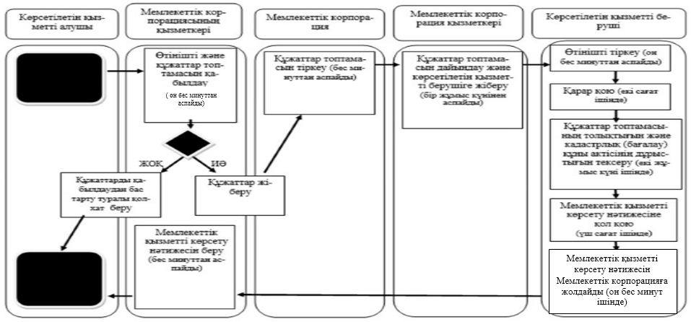

**Шартты белгілер:**

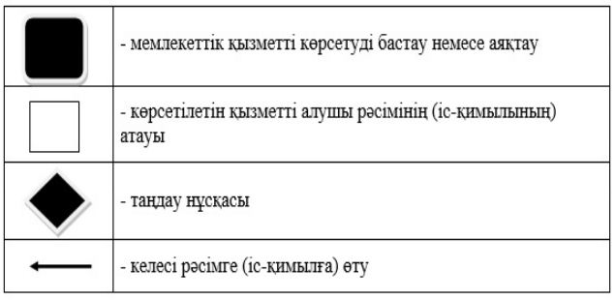

     

|  |  |
| --- | --- |
|  | Қарағанды облысы әкімдігінің  2015 жылғы 07 шілдедегі  № 37/01 қаулысымен бекітілген |

**"Жер учаскелерін қалыптастыру жөнінде жерге орналастыру жобаларын бекiту" мемлекеттік көрсетілетін қызмет регламенті**

      Ескерту. Регламент жаңа редакцияда - Қарағанды облысы әкімдігінің 25.11.2019 № 67/02 (алғашқы ресми жарияланған күнінен кейін күнтізбелік он күн өткен соң қолданысқа енгізіледі) қаулысымен.

**1-тарау. Жалпы ережелер**

      1. "Жер учаскелерін қалыптастыру жөнінде жерге орналастыру жобаларын бекiту" мемлекеттік көрсетілетін қызметті (бұдан әрі мемлекеттік көрсетілетін қызмет) облыстың, аудандардың және облыстық маңызы бар қалалардың жергілікті атқарушы органдары көрсетеді (бұдан әрі – көрсетілетін қызметті беруші).

      Мемлекеттік көрсетілетін қызмет жеке, заңды тұлғаларға (бұдан әрі – көрсетілетін қызметті алушы) тегін көрсетіледі.

      Құжаттарды қабылдау және мемлекеттік қызметті көрсету нәтижелерін беру:

      1) "Азаматтарға арналған үкімет" мемлекеттік корпорация (бұдан әрі – Мемлекеттік корпорация) арқылы жүзеге асырылады;

      2) www.egov.kz "электрондық үкімет" веб-порталы (бұдан әрі – портал) арқылы жүзеге асырылады.

      2. Мемлекеттік қызметті көрсету нысаны: электрондық және (немесе) қағаз түрінде.

      3. Мемлекеттік қызметті көрсету нәтижесі: жер учаскесін қалыптастыру жөніндегі бекітілген жерге орналастыру жобасы немесе "Жер қатынастары, геодезия және картография саласындағы мемлекеттік көрсетілетін қызметтердің стандарттарын бекіту туралы" Қазақстан Республикасының Ұлттық экономика министрінің міндетін атқарушының 2015 жылғы 27 наурыздағы №272 бұйрығымен бекітілген (Нормативтік құқықтық актілерді мемлекеттік тіркеу тізілімінде № 11050 болып тіркелген), "Жер учаскелерін қалыптастыру жөнінде жерге орналастыру жобаларын бекiту" мемлекеттік көрсетілетін қызмет стандартының (бұдан әрі – Стандарт) 10-тармағында көзделген жағдайларда және негіздер бойынша мемлекеттік қызметті көрсетуден бас тарту туралы уәжді жауап.

      4. Мемлекеттік қызмет көрсету нәтижесін беру нысаны: электрондық және (немесе) қағаз түрінде.

**2-тарау. Мемлекеттік қызмет көрсету процесінде көрсетілетін қызметті берушінің құрылымдық бөлімшелерінің (қызметкерлерінің) әрекет тәртібін сипаттау**

      5. Көрсетілетін қызметті алушы (не сенімхат бойынша оның өкілі) көрсетілетін қызметті берушіге өтініш білдірген кезде мемлекеттік қызмет көрсету бойынша рәсімді (әрекетті) бастау үшін Стандарттың 1-қосымшасына сәйкес нысан бойынша өтініш, Стандарттың 9-тармағында көрсетілген құжаттармен (бұдан әрі – құжаттар топтамасы) немесе қоса көрсетілетін қызметті алушының электрондық сұратуы негіздеме болып табылады.

      6. Мемлекеттік қызметті көрсету процесінің құрамына кіретін әрбір рәсімнің (әрекеттің) мазмұны, оның орындалу ұзақтығы:

      1) құжаттарды қабылдау Стандарттың 9-тармағына сәйкес жүзеге асырылады, он бес минуттан аспайды;

      2) көрсетілетін қызметті берушінің басшысы екі сағат ішінде өтінішке қарар қояды;

      3) көрсетілетін қызметті берушінің жауапты орындаушысы өтінішті қарайды, мемлекеттік қызметті көрсету нәтижесін дайындайды – бес жұмыс күні ішінде;

      4) көрсетілетін қызметті берушінің басшысы бір жұмыс күні ішінде мемлекеттік қызметті көрсету нәтижесіне қол қояды;

      5) жауапты орындаушы көрсетілетін қызметті алушыға он бес минут ішінде мемлекеттік қызметті көрсету нәтижесін береді.

      7. Келесі рәсімді (әрекетті) орындауды бастау үшін негіздеме болатын мемлекеттік қызметті көрсету бойынша рәсімнің (әрекеттің) нәтижесі:

      1) тиісті құжаттарды қабылдау, тіркеу, берілетін құжаттар тізілімінде құжаттарды алу туралы белгі (кеңсе қызметкері);

      2) қарар қою, жауапты орындаушыға өтініш пен құжаттар топтамасын жолдау (көрсетілетін қызметті берушінің басшысы);

      3) өтінішті қарау, мемлекеттік қызметті көрсету нәтижесін дайындау (жауапты орындаушы);

      4) мемлекеттік қызметті көрсету нәтижесіне қол қою (көрсетілетін қызметті берушінің басшысы);

      5) көрсетілетін қызметті алушыға мемлекеттік қызметті көрсету нәтижесін беру (жауапты орындаушы).

**3-тарау. Мемлекеттік қызмет көрсету процесінде көрсетілетін қызметті берушінің құрылымдық бөлімшелерінің (қызметкерлерінің) өзара әрекет тәртібін сипаттау**

      8. Мемлекеттік қызмет көрсету процесіне қатысатын көрсетілетін қызметті берушінің құрылымдық бөлімшелерінің (қызметкерлерінің) тізбесі:

      1) көрсетілетін қызметті беруші кеңсесінің қызметкері;

      2) көрсетілетін қызметті берушінің басшысы;

      3) көрсетілетін қызметті берушінің жауапты орындаушысы.

      9. Әрбір рәсімнің (әрекеттің) ұзақтығын көрсете отырып құрылымдық бөлімшелер (қызметкерлер) арасындағы рәсімдердің (әрекеттердің) реттілігін сипаттау:

      1) қабылдау, тіркеу, берілетін құжаттар тізілімінде құжаттарды алу туралы белгі жасау (кеңсе қызметкері) – он бес минуттан аспайды;

      2) қарар қою (көрсетілетін қызметті берушінің басшысы) – екі сағат ішінде;

      3) өтініштің ұсынылған талаптарға сәйкестігін қарау, мемлекеттік қызметті көрсету нәтижесін дайындау (жауапты орындаушы) – бес жұмыс күні ішінде;

      4) мемлекеттік қызметті көрсету нәтижесіне қол қою (көрсетілетін қызметті берушінің басшысы) – бір жұмыс күні ішінде;

      5) көрсетілетін қызметті алушыға мемлекеттік қызметті көрсету нәтижесін беру (жауапты орындаушы) – он бес минут ішінде.

**4-тарау. "Азаматтарға арналған үкімет" мемлекеттік корпорациясымен және (немесе) өзге де көрсетілетін қызметті берушілермен өзара әрекет тәртібін, сондай-ақ мемлекеттік қызмет көрсету процесінде ақпараттық жүйелерді пайдалану тәртібін сипаттау**

      10. Мемлекеттік корпорацияға жүгінген кезінде мемлекеттік қызмет көрсету бойынша әрекетті бастау үшін негіздеме Мемлекеттік корпорация қызметкерінің көрсетілетін қызметті алушыдан құжаттар топтамасын қабылдау болып табылады.

      11. Мемлекеттік қызмет көрсету процесінің құрамына кіретін әрбір әрекет мазмұны, оның орындалу ұзақтығы:

      1) Мемлекеттік корпорацияның қызметкері өтініштің дұрыс толтырылуын және көрсетілетін қызметті алушының ұсынған құжаттар топтамасының толықтығын тексереді (5 минуттан аспайды).

      Қызметті алушы құжаттар топтамасын толық тапсырмаған жағдайда, Мемлекеттік корпорацияның қызметкері Стандарттағы 2-қосымшаға сәйкес, нысан бойынша бас тарту туралы қолхат береді.

      Құжаттар топтамасын толық тапсырған кезде, Мемлекеттік корпорацияның қызметкері көрсетілетін қызметті алушыға тиісті құжаттарды қабылдағаны туралы талонды береді (бес минуттан аспайды);

      2) егер Қазақстан Республикасының заңдарында өзгеше көзделмесе, Мемлекеттік корпорацияның қызметкері ақпараттық жүйелерде қамтылған, заңмен қорғалатын құпияны құрайтын мәліметтерді пайдалануға көрсетілетін қызметті алушының жазбаша келісімін алады (бес минуттан аспайды);

      3) Мемлекеттік корпорацияның қызметкері көрсетілетін қызметті алушының жеке басын сәйкестендіреді, көрсетілетін қызметті алушы жайында тиісті ақпаратты және берілген құжаттарды Мемлекеттік корпорацияға енгізеді, көрсетілетін қызметті алушыға тиісті құжаттарды қабылдағаны туралы талон береді (бес минуттан аспайды);

      4) Мемлекеттік корпорацияның қызметкері құжаттарды дайындайды және оларды көрсетілетін қызметті берушіге курьерлік немесе осыған уәкілетті өзге де байланыс арқылы жібереді (бір жұмыс күнінен аспайды);

      5) Мемлекеттік корпорацияның қызметкері тиісті құжаттарды қабылдау туралы талонда көрсетілген мерзімде көрсетілетін қызметті алушыға мемлекеттік қызметті көрсету нәтижесін береді (бес минуттан аспайды);

      6) мемлекеттік қызметті көрсету мерзімі Мемлекеттік корпорацияға құжаттар топтамасын тапсырған сәттен бастап (жеті жұмыс күнінен аспайды).

      Құжаттарды қабылдау күні мемлекеттік қызмет көрсету мерзіміне кірмейді.

      Көрсетілетін қызметті алушы белгіленген мерзімде қызмет нәтижесін алуға жүгінбеген жағдайда, Мемлекеттік корпорация оның бір ай бойы сақталуын қамтамасыз етеді, содан соң оны көрсетілетін қызметті берушіге жібереді.

      12. Портал арқылы мемлекеттік қызметті көрсету кезінде көрсетілетін қызметті беруші мен көрсетілетін қызметті алушының іс-қимылдарының тәртібі:

      1) көрсетілетін қызметті алушы жеке сәйкестендіруші нөмірі арқылы (бұдан әрі - ЖСН) порталда тіркелуді (авторландыруды) жүзеге асырады;

      2) көрсетілетін қызметті алушы электрондық мемлекеттік қызметті таңдау, электрондық сұраныстың жолақтарын толтыру және Стандарттың 9-тармағында көрсетілген құжаттарды қоса беру;

      3) электрондық мемлекеттік қызметті көрсету үшін электрондық сұранысты көрсетілетін қызметті алушының электрондық цифрлық қолтаңбасымен (бұдан әрі - ЭЦҚ) куәландыру;

      4) көрсетілетін қызметті берушімен электрондық сұраныстың өңделуі (тексеру, тіркеу);

      5) портал арқылы көрсетілетін қызметті алушымен электрондық сұрату мәртебесі және көрсетілетін қызметті алушының "жеке кабинетінде" мемлекеттік қызметті көрсету мерзімі туралы хабарламаны алу;

      6) көрсетілетін қызметті берушімен ЭЦҚ қол қойылған электрондық құжат нысанындағы мемлекеттік қызмет көрсету нәтижесін көрсетілетін қызметті алушының "жеке кабинетіне" жіберу;

      7) портал арқылы көрсетілетін қызметті алушымен көрсетілетін қызметті алушының "жеке кабинетінде" мемлекеттік қызметті көрсету нәтижесін алу;

      8) мемлекеттік қызметті көрсету мерзімі Стандарттың 4-тармағында көрсетілген.

      13. Мемлекеттік қызмет көрсету процесінде рәсімдердің (әрекеттерінің) ретін, көрсетілетін қызметті берушінің толық сипаттамасы құрылымдық бөлімшелерінің (қызметкерлерінің) өзара әрекеттерінің, сондай-ақ көрсетілетін қызметті берушілермен және (немесе) Мемлекеттік корпорациямен өзара әрекет тәртібінің және Мемлекеттік қызмет көрсету процесінде ақпараттық жүйелерді қолдану тәртібінің сипаттамасы осы Регламенттің 1-қосымшасына сәйкес мемлекеттік қызмет көрсетудің бизнес-процестерінің анықтамалығында көрсетіледі.

      Портал арқылы мемлекеттік қызмет көрсетуге қатысатын ақпараттық жүйелердің функционалдық өзара әрекет диаграммасы осы регламентке 2-қосымшада келтірілген.

|  |  |
| --- | --- |
|  | "Жер учаскелерін қалыптастыру жөнінде жерге орналастыру жобаларын бекiту" мемлекеттік көрсетілетін қызмет регламентіне 1 қосымша |

**Мемлекеттік қызмет көрсету бизнес-процестерінің анықтамалығы**

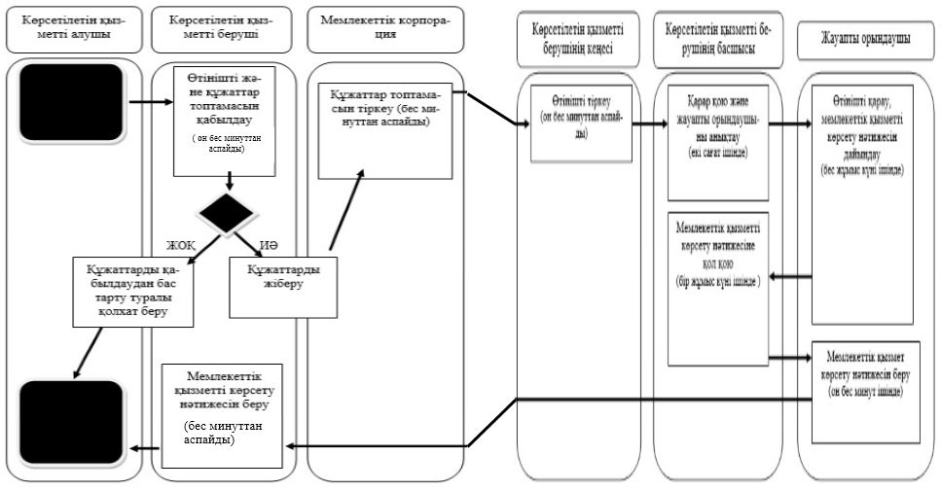

**Шартты белгілер:**

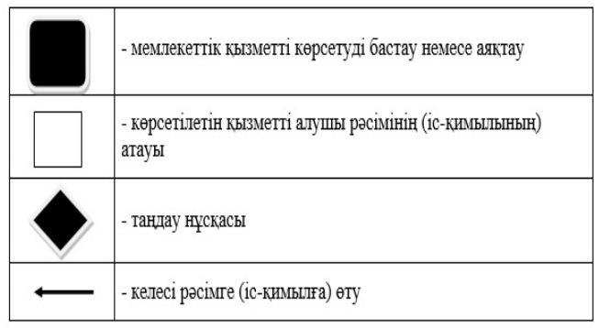

|  |  |
| --- | --- |
|  | "Жер учаскелерін қалыптастыру жөнінде жерге орналастыру жобаларын бекiту" мемлекеттік көрсетілетін қызмет регламентіне 2 қосымша |

**Мемлекеттік көрсетілетін қызметті Портал арқылы көрсету кезінде іске қосылатын ақпараттық жүйелердің функционалдық өзара әрекет диаграммасы**

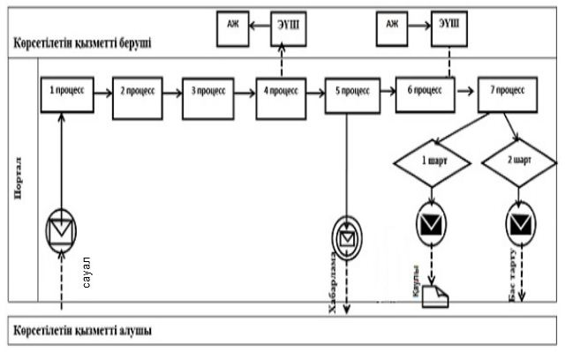

**Шартты белгілер:**

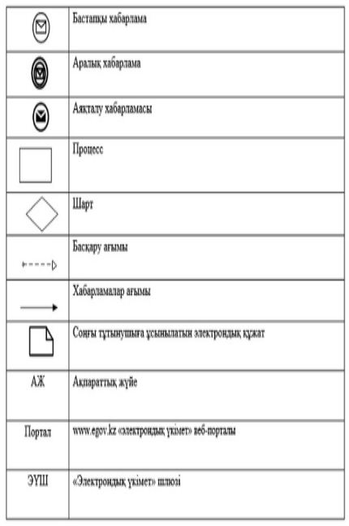

|  |  |
| --- | --- |
|  | Қарағанды облысы әкімдігінің  2015 жылғы 07 шілдедегі  № 37/01 қаулысымен бекітілген |

**"Жер учаскесінің нысаналы мақсатын өзгертуге шешім беру" мемлекеттік көрсетілетін қызмет регламенті**

      Ескерту. Регламент жаңа редакцияда - Қарағанды облысы әкімдігінің 25.11.2019 № 67/02 (алғашқы ресми жарияланған күнінен кейін күнтізбелік он күн өткен соң қолданысқа енгізіледі) қаулысымен.

**1-тарау. Жалпы ережелер**

      1. "Жер учаскесінің нысаналы мақсатын өзгертуге шешім беру" мемлекеттік көрсетілетін қызметті (бұдан әрі – мемлекеттік көрсетілетін қызмет) облыстың, аудандардың және облыстық маңызы бар қалалардың жергілікті атқарушы органдары, аудандық маңызы бар қалалардың, кенттердің, ауылдардың, ауылдық округтердің әкімдері көрсетеді (бұдан әрі – көрсетілетін қызметті беруші).

      Мемлекеттік көрсетілетін қызмет жеке, заңды тұлғаларға бұдан әрі – көрсетілетін қызметті алушы) тегін көрсетіледі.

      Құжаттарды қабылдау және мемлекеттік көрсетілетін қызмет көрсету нәтижелерін беру:

      1) көрсетілетін қызметті берушінің кеңсесі;

      2) "Азаматтарға арналған үкімет" мемлекеттік корпорация" (бұдан әрі – Мемлекеттік корпорация) арқылы жүзеге асырылады;

      3) www.egov.kz "электрондық үкімет" веб-порталы арқылы жүзеге асырылады (бұдан әрі – портал).

      2. Мемлекеттік қызметті көрсету нысаны: электрондық және (немесе) қағаз түрінде.

      3. Мемлекеттік қызметті көрсету нәтижесі: жер учаскесінің нысаналы мақсатын өзгерту туралы көрсетілетін қызмет берушінің шешімі немесе "Жер қатынастары, геодезия және картография саласындағы мемлекеттік көрсетілетін қызметтердің стандарттарын бекіту туралы" Қазақстан Республикасының Ұлттық экономика министрінің міндетін атқарушының 2015 жылғы 27 наурыздағы №272 бұйрығымен бекітілген (Нормативтік құқықтық актілерді мемлекеттік тіркеу тізілімінде № 11050 болып тіркелген), "Жер учаскесінің нысаналы мақсатын өзгертуге шешім беру" мемлекеттік көрсетілетін қызмет стандартының (бұдан әрі – Стандарт) 10-тармағында көзделген негіздер бойынша мемлекеттік қызметті көрсетуден уәжді бас тарту.

      4. Мемлекеттік қызмет көрсету нәтижесін беру нысаны: электрондық және (немесе) қағаз түрінде.

**2-тарау. Мемлекеттік қызмет көрсету процесінде көрсетілетін қызметті берушінің құрылымдық бөлімшелерінің (қызметкерлерінің) әрекет тәртібін сипаттау**

      5. Көрсетілетін қызметті алушы (не сенімхат бойынша оның өкілі) көрсетілетін қызметті берушіге өтініш білдірген кезде мемлекеттік қызмет көрсету бойынша рәсімді (іс-қимылды) бастау үшін көрсетілетін қызметті берушінің Стандарттың 1-қосымшасына сәйкес нысан бойынша өтініші Стандарттың 9-тармағында көрсетілген құжаттармен (бұдан әрі – құжаттар топтамасы) немесе қоса көрсетілетін қызметті алушының электрондық сұратуы негіздеме болып табылады.

      6. Мемлекеттік қызмет көрсету процесінің құрамына кіретін әрбір рәсімнің (әрекеттің) мазмұны, оның орындалу ұзақтығы:

      1) құжаттарды қабылдау Стандарттың 9-тармағына сәйкес жүзеге асырылады, он бес минуттан аспайды;

      2) көрсетілетін қызметті берушінің басшысы орындаушы – облыстың, ауданның (облыстық маңызы бар қаланың) жер қатынастары жөніндегі уәкілетті органын айқындайды, бір күнтізбелік күні ішінде өтінішке қарар қояды;

      3) облыстың, ауданның (облыстық маңызы бар қаланың) жер қатынастары жөніндегі уәкілетті органының басшысы үш сағат ішінде жауапты орындаушыны айқындайды;

      4) жауапты орындаушы ұсынылған құжаттарды тексереді, он күнтізбелік күні ішінде жер учаскелерін беру жөніндегі комиссияның (бұдан әрі – Комиссия) отырысына құжаттар топтамасын дайындайды;

      5) Комиссия ұсынылған құжаттарды қарастырады және бес күнтізбелік күні ішінде қорытынды әзірлейді;

      6) жауапты орындаушы Комиссияның қорытындысы негізінде үш күнтізбелік күні ішінде жер учаскесінің нысаналы мақсатын өзгерту не өзгертуден бас тарту туралы қаулы жобасын әзірлейді, келіседі және енгізеді;

      7) облыс, аудан (облыстық маңызы бар қала) әкімдігі бес күнтізбелік күні ішінде жер учаскесінің нысаналы мақсатын өзгерту не өзгертуден бас тарту туралы шешім қабылдайды;

      8) көрсетілетін қызметті берушінің кеңсе қызметкері көрсетілетін қызметті алушыға бір күнтізбелік күнінен кешіктірмей, мемлекеттік қызметті көрсету нәтижесін береді.

      7. Келесі рәсімді (әрекетті) орындауды бастауға негіздеме болатын мемлекеттік қызметті көрсету бойынша рәсімнің (әрекеттің) нәтижесі:

      1) тиісті құжаттарды қабылдау, тіркеу, қабылдау туралы қолхат беру не берілетін құжаттар тізілімінде құжаттарды алғаны туралы белгі (кеңсе қызметкері);

      2) қарар қою, құрылымдық бөлімшеге өтініш пен құжаттар топтамасын жолдау (көрсетілетін қызметті берушінің басшысы);

      3) жауапты орындаушыны белгілеу (облыстың, ауданның (облыстық маңызы бар қаланың) жер қатынастары жөніндегі уәкілетті органының басшысы);

      4) өтінішті және құжаттар топтамасын Комиссияға жіберу (жауапты орындаушы);

      5) ұсынылған құжаттарды қарау, қорытынды әзірлеу (Комиссия);

      6) жер учаскесінің нысаналы мақсатын өзгерту не өзгертуден бас тарту туралы қаулы жобасын әзірлеу, келісу (жауапты орындаушы);

      7) жер учаскесінің нысаналы мақсатын өзгерту не өзгертуден бас тарту туралы шешім қабылдау (облыс, аудан (облыстық маңызы бар қала) әкімдігі);

      8) көрсетілетін қызметті алушыға мемлекеттік қызметті көрсету нәтижесін беру (кеңсе қызметкері).

**3- тарау. Мемлекеттік қызмет көрсету процесінде көрсетілетін қызметті берушінің құрылымдық бөлімшелерінің (қызметкерлерінің) өзара әрекет тәртібін сипаттау**

      8. Мемлекеттік қызмет көрсету процесіне қатысатын көрсетілетін қызметті берушінің құрылымдық бөлімшелерінің (қызметкерлерінің) тізбесі:

      1) көрсетілетін қызметті берушінің кеңсе қызметкері;

      2) көрсетілетін қызметті берушінің басшысы;

      3) облыстың, ауданның (облыстық маңызы бар қаланың) жер қатынастары жөніндегі уәкілетті органының басшысы;

      4) жауапты орындаушы;

      5) комиссия;

      6) облыс, аудан (облыстық маңызы бар қала) әкімдігі.

      9. Әрбір рәсімнің (іс-қимылдың) ұзақтығын көрсете отырып, құрылымдық бөлімшелер (қызметкерлер) арасындағы рәсімдердің (іс-қимылдардың) реттілігін сипаттау:

      1) тиісті құжаттарды қабылдау, тіркеу, қабылдау туралы қолхат беру не берілетін құжаттар тізілімінде құжаттарды алғаны туралы белгі (кеңсе қызметкері) – он бес минуттан аспайды;

      2) қарар қою (көрсетілетін қызметті берушінің басшысы) – бір күнтізбелік күні ішінде;

      3) жауапты орындаушыны айқындау (облыстың, ауданның (облыстық маңызы бар қаланың) жер қатынастары жөніндегі уәкілетті органының басшысы) – үш сағат ішінде;

      4) өтінішті және құжаттар топтамасын Комиссияға жіберу (жауапты орындаушы) – он күнтізбелік күні ішінде;

      5) ұсынылған құжаттарды қарау, қорытынды әзірлеу (Комиссия) – бес күнтізбелік күні ішінде;

      6) жер учаскесінің нысаналы мақсатын өзгерту немесе өзгертуден бас тарту туралы қаулы жобасын әзірлеу, келісу (жауапты орындаушы) - үш күнтізбелік күні ішінде;

      7) (облыс, аудан (облыстық маңызы бар қала) әкімдігінің шешімін қабылдау – бес күнтізбелік күні ішінде;

      8) көрсетілетін қызметті алушыға (кеңсе қызметкері) бір күнтізбелік күнінен кешіктірмей мемлекеттік қызметті көрсету нәтижесін беру.

**4-тарау. "Азаматтарға арналған үкімет" мемлекеттік корпорациясымен және (немесе) өзге де көрсетілетін қызметті берушілермен өзара әрекет тәртібін, сондай-ақ мемлекеттік қызмет көрсету процесінде ақпараттық жүйелерді пайдалану тәртібін сипаттау**

      10. Мемлекеттік корпорацияна өтініш білдіру кезінде мемлекеттік қызмет көрсету бойынша әрекетті бастауға негіздеме Мемлекеттік корпорация қызметкерінің көрсетілетін қызметті алушыдан құжаттар топтамасын қабылдау болып табылады.

      11. Мемлекеттік қызмет көрсету процесінің құрамына кіретін әрбір әрекеттің мазмұны, оның орындалу ұзақтығы:

      1) Мемлекеттік корпорацияның қызметкері өтініштің дұрыс толтырылуын және көрсетілетін қызметті алушының ұсынған құжаттар топтамасының толықтығын тексереді (бес минуттан аспайды).

      Қызметті алушы құжаттар топтамасын толық ұсынбаған жағдайда, Мемлекеттік корпорациясының қызметкері Стандарттағы 2-қосымшаға сәйкес нысан бойынша құжаттарды қабылдаудан бас тарту туралы қолхат береді.

      Құжаттар топтамасын толық тапсырған кезде Мемлекеттік корпорацияның қызметкері көрсетілетін қызметті алушыға тиісті құжаттарды қабылдағаны туралы талонды береді;

      2) егер Қазақстан Республикасының заңдарында өзгеше көзделмесе, Мемлекеттік корпорацияның қызметкері ақпараттық жүйелерде қамтылған, заңмен қорғалатын құпияны құрайтын мәліметтерді пайдалануға көрсетілетін қызметті алушының жазбаша келісімін алады (бес минуттан аспайды);

      3) Мемлекеттік корпорацияның қызметкері көрсетілетін қызметті алушының жеке басын сәйкестендіреді, көрсетілетін қызметті алушы жайында тиісті ақпаратты және берілген құжаттарды Мемлекеттік корпорацияға енгізеді, көрсетілетін қызметті алушыға тиісті құжаттарды қабылдағаны туралы талон береді (бес минуттан аспайды);

      4) Мемлекеттік корпорацияның қызметкері құжаттарды дайындайды және оларды көрсетілетін қызметті берушіге курьерлік немесе осыған уәкілетті өзге де байланыс арқылы жібереді (бір күнтізбелік күнінен аспайды);

      5) Мемлекеттік корпорацияның қызметкері тиісті құжаттарды қабылдау туралы талонда көрсетілген мерзімде көрсетілетін қызметті алушыға мемлекеттік қызметті көрсету нәтижесін береді (бес минуттан аспайды);

      6) мемлекеттік қызметті көрсету мерзімі Мемлекеттік корпорацияға құжаттар топтамасын тапсырған сәттен бастап отыз күнтізбелік күнінен аспайды.

      Құжаттарды қабылдау күні мемлекеттік қызмет көрсету мерзіміне кірмейді.

      Көрсетілетін қызметті алушы белгіленген мерзімде қызмет нәтижесін алуға жүгінбеген жағдайда, Мемлекеттік корпорация оның бір ай бойы сақталуын қамтамасыз етеді, содан соң оны көрсетілетін қызметті берушіге жібереді.

      Мемлекеттік корпорация арқылы мемлекеттік қызметті көрсетуде тартылған ақпараттық жүйелердің функционалдық өзара іс-қимылын сипаттау, осы регламенттегі қосымшаға сәйкес мемлекеттік қызмет көрсету бизнес-процестерінің анықтамалығында көрсетілген.

      12. Портал арқылы мемлекеттік қызметті көрсету кезінде көрсетілетін қызметті беруші мен көрсетілетін қызметті алушының әрекеттерінің тәртібі:

      1) көрсетілетін қызметті алушы жеке сәйкестендіруші нөмірі арқылы (бұдан әрі - ЖСН) порталда тіркелуді (авторландыруды) жүзеге асырады;

      2) көрсетілетін қызметті алушы электрондық мемлекеттік көрсетілетін қызметті таңдайды, электрондық сұраныстың жолақтарын толтырады және Стандарттың 9-тармағында көрсетілген құжаттарды қоса береді;

      3) электрондық мемлекеттік қызметті көрсету үшін электрондық сұранысты көрсетілетін қызметті алушының электрондық цифрлық қолтаңбасымен (бұдан әрі - ЭЦҚ) куәландыру;

      4) көрсетілетін қызметті берушімен электрондық сұраныстың өңделуі (тексеру, тіркеу);

      5) портал арқылы көрсетілетін қызметті алушымен электрондық сұрату салудың мәртебесі және көрсетілетін қызметті алушының жеке кабинетінің мемлекеттік қызметті алу тарихында мемлекеттік қызметті көрсету мерзімі туралы хабарламаны алу;

      6) көрсетілетін қызметті берушімен ЭЦҚ қол қойылған электрондық құжат нысанындағы мемлекеттік қызмет көрсету нәтижесін көрсетілетін қызметті алушының "жеке кабинетіне" жіберу;

      7) көрсетілетін қызметті алушымен көрсетілетін қызметті алушының жеке кабинетінің мемлекеттік қызметтерді алу тарихында мемлекеттік қызметті көрсету нәтижесін алу;

      8) мемлекеттік қызметті көрсету мерзімі порталға жүгінгенде – отыз күнтізбелік күн.

      13. Мемлекеттік қызмет көрсету процесінде рәсімдердің (әрекеттердің) ретін, көрсетілетін қызметті берушінің толық сипаттамасы құрылымдық бөлімшелерінің (қызметкерлерінің) өзара әрекеттердің, сондай-ақ көрсетілетін қызметті берушілермен және (немесе) Мемлекеттік корпорациямен өзара әрекеттер тәртібінің және Мемлекеттік қызмет көрсету процесінде ақпараттық жүйелерді қолдану тәртібінің сипаттамасы осы Регламенттің 1-қосымшасына сәйкес мемлекеттік қызмет көрсетудің бизнес-процестерінің анықтамалығында көрсетіледі.

      Портал арқылы мемлекеттік қызмет көрсетуге қатысатын ақпараттық жүйелердің функционалдық өзара әрекет диаграммасы осы регламентке 2-қосымшада келтірілген.

|  |  |
| --- | --- |
|  | "Жер учаскесінің нысаналы мақсатын өзгертуге рұқсат беру" мемлекеттік көрсетілетін қызмет регламетіне 1 қосымша |

**Мемлекеттік қызмет көрсету бизнес-үдерістерінің анықтамалығы**

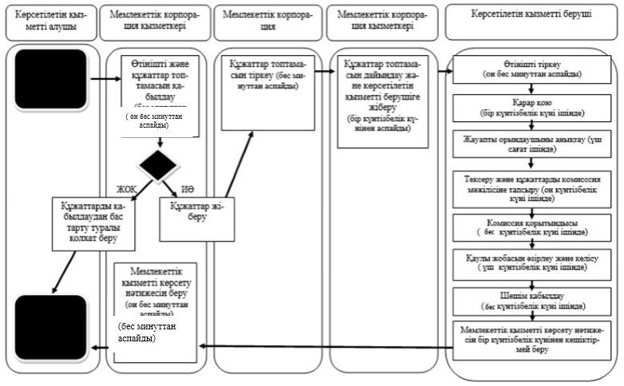

**Шартты белгілер:**

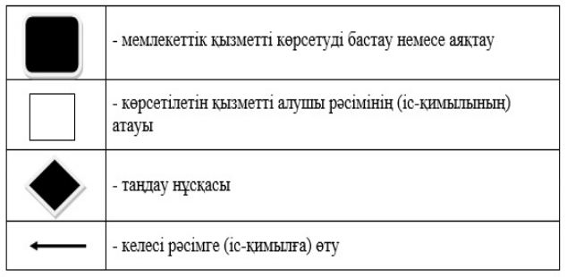

|  |  |
| --- | --- |
|  | "Жер учаскесінің нысаналы мақсатын өзгертуге рұқсат беру"  мемлекеттік көрсетілетін қызмет регламетіне 2 қосымша |

**Мемлекеттік көрсетілетін қызметті Портал арқылы көрсету кезінде іске қосылатын ақпараттық жүйелердің функционалдық өзара әрекет диаграммасы**

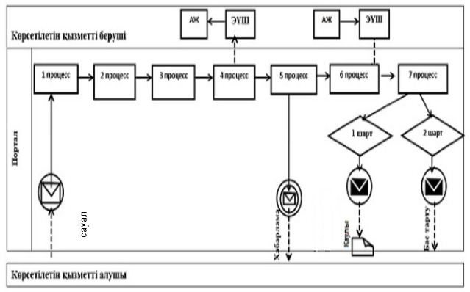

**Шартты белгілер:**

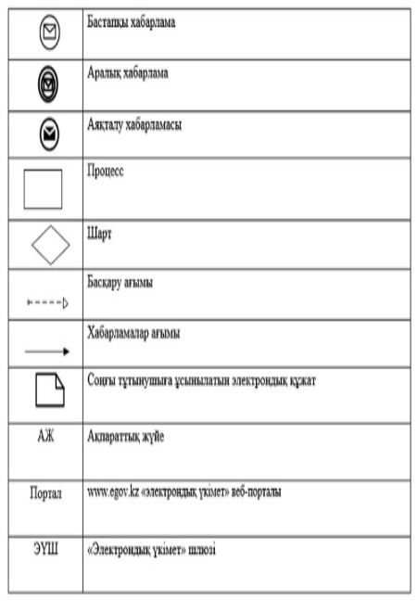

|  |  |
| --- | --- |
|  | Қарағанды облысы әкімдігінің  2015 жылғы 07 шілдедегі  № 37/01 қаулысымен бекітілген |

**"Іздестіру жұмыстарын жүргізу үшін жер учаскелерін пайдалануға рұқсат беру" мемлекеттік көрсетілетін қызмет регламенті**

      Ескерту. Регламент жаңа редакцияда - Қарағанды облысы әкімдігінің 25.11.2019 № 67/02 (алғашқы ресми жарияланған күнінен кейін күнтізбелік он күн өткен соң қолданысқа енгізіледі) қаулысымен.

**1- тарау. Жалпы ережелер**

      1. "Іздестіру жұмыстарын жүргізу үшін жер учаскелерін пайдалануға рұқсат беру" мемлекеттік көрсетілетін қызмет (бұдан әрі – мемлекеттік көрсетілетін қызмет) облыстың, аудандардың және облыстық маңызы бар қалалардың жергілікті атқарушы органдары көрсетеді (бұдан әрі – көрсетілетін қызметті беруші).

      Мемлекеттік қызмет жеке, заңды тұлғаларға (бұдан әрі – көрсетілетін қызметті алушы) тегін көрсетіледі.

      Құжаттарды қабылдау және мемлекеттік көрсетілетін қызмет көрсету нәтижелерін беру:

      1) "Азаматтарға арналған үкімет" мемлекеттік корпорация" (бұдан әрі – Мемлекеттік корпорация) арқылы жүзеге асырылады;

      2) www.egov.kz "электрондық үкімет" веб-порталы (бұдан әрі – портал) арқылы жүзеге асырылады.

      2. Мемлекеттік қызметті көрсету нысаны: электрондық және (немесе) қағаз түрінде.

      3. Мемлекеттік қызметті көрсету нәтижесі: көрсетілетін қызмет берушінің іздестіру жұмыстарын жүргізу үшін жер учаскесін пайдалануға рұқсат беру туралы шешімі немесе "Жер қатынастары, геодезия және картография саласындағы мемлекеттік көрсетілетін қызметтердің стандарттарын бекіту туралы" Қазақстан Республикасының Ұлттық экономика министрінің міндетін атқарушының 2015 жылғы 27 наурыздағы № 272 бұйрығымен бекітілген (Нормативтік құқықтық актілерді мемлекеттік тіркеу тізілімінде № 11050 болып тіркелген), "Іздестіру жұмыстарын жүргізу үшін жер учаскелерін пайдалануға рұқсат беру" мемлекеттік көрсетілетін қызмет стандартының (бұдан әрі – Стандарт) 10-тармағында көзделген негіздер бойынша мемлекеттік қызметті көрсетуден бас тарту туралы уәжді жауап.

      4. Мемлекеттік қызмет көрсету нәтижесін беру нысаны: электрондық және (немесе) қағаз түрінде.

**2-тарау. Мемлекеттік қызмет көрсету процесінде көрсетілетін қызметті берушінің құрылымдық бөлімшелерінің (қызметкерлерінің) іс-қимыл тәртібін сипаттау**

      5. Көрсетілетін қызметті алушы (не сенімхат бойынша оның өкілі) көрсетілетін қызметті берушіге өтініш білдірген кезде мемлекеттік қызмет көрсету бойынша рәсімді (әрекетті) бастау үшін Стандарттың 1-қосымшасына сәйкес нысан бойынша өтініш, Стандарттың 9-тармағында көрсетілген құжаттармен (бұдан әрі – құжаттар топтамасы) негіздеме болып табылады.

      6. Мемлекеттік қызметті көрсету процесінің құрамына кіретін әрбір рәсімнің (әрекеттің) мазмұны, оның орындалу ұзақтығы:

      1) құжаттарды қабылдау Стандарттың 9-тармағына сәйкес жүзеге асырылады, он бес минуттан аспайды;

      2) көрсетілетін қызметті берушінің басшысы орындаушыны - облыстың, ауданның (облыстық маңызы бар қаланың) жер қатынастары жөніндегі уәкілетті органын анықтайды, өтінішке үш сағат ішінде бұрыштама қояды;

      3) облыстың, ауданның (облыстық маңызы бар қаланың) жер қатынастары жөніндегі уәкілетті органының басшысы үш сағат ішінде жауапты орындаушыны анықтайды;

      4) жауапты орындаушы ұсынылған құжаттарды тексереді, алты жұмыс күні ішінде мемлекеттік қызмет көрсету нәтижесін әзірлейді, келіседі және дайындайды;

      5) облыс, аудан (облыстық маңызы бар қала) әкімдігі Мемлекеттік қызмет көрсетудің соңғы нәтижесін үш жұмыс күні ішінде қабылдайды;

      6) көрсетілетін қызметті берушінің кеңсе қызметкері көрсетілетін қызметті алушыға мемлекеттік қызмет көрсету нәтижесін береді, он бес минут ішінде.

      7. Келесі рәсімді (әрекетті) орындауды бастау үшін негіз болатын мемлекеттік қызмет көрсету бойынша рәсімнің (әрекеттің) нәтижесі):

      1) тиісті құжаттарды қабылдау, тіркеу, берілетін құжаттар тізілімінде құжаттарды алғаны туралы белгі (кеңсе қызметкері);

      2) бұрыштама қою, өтінішті және құжаттар топтамасын құрылымдық бөлімшеге жолдау (көрсетілетін қызметті берушінің басшысы);

      3) жауапты орындаушыны анықтау (облыстың, ауданның (облыстық маңызы бар қаланың) жер қатынастары жөніндегі уәкілетті органының басшысы);

      4) мемлекеттік қызметті көрсету нәтижесін әзірлеу, келісу және дайындау (жауапты орындаушы);

      5) Мемлекеттік қызмет көрсетудің түпкілікті нәтижесін қабылдау (облыс, аудан (облыстық маңызы бар қала) әкімдігі);

      6) көрсетілетін қызметті алушыға мемлекеттік қызмет көрсету нәтижесін беру (кеңсе қызметкері).

**3-тарау. Мемлекеттік қызмет көрсету процесінде көрсетілетін қызметті берушінің құрылымдық бөлімшелерінің (қызметкерлерінің) өзара әрекет тәртібін сипаттау**

      8. Мемлекеттік қызмет көрсету процесіне қатысатын көрсетілетін қызметті берушінің құрылымдық бөлімшелерінің (қызметкерлерінің) тізбесі:

      1) көрсетілетін қызметті беруші кеңсесінің қызметкері;

      2) көрсетілетін қызметті берушінің басшысы;

      3) облыстың, ауданның (облыстық маңызы бар қаланың) жер қатынастары жөніндегі уәкілетті органының басшысы;

      4) жауапты орындаушы;

      5) облыстың жер қатынастары жөніндегі уәкілетті органының қызметкері;

      6) жер қатынастары жөніндегі орталық уәкілетті орган;

      7) облыс, ауданның (облыстық маңызы бар қаланың) әкімдігі.

      9. Әрбір рәсімнің (әрекеттің) ұзақтығын көрсете отырып құрылымдық бөлімшелер (қызметкерлер) арасындағы рәсімдердің (әрекеттердің) реттілігін сипаттау:

      1) құжаттарды қабылдау, тіркеу, берілетін құжаттар тізілімінде құжаттарды алғаны туралы белгі (кеңсе қызметкері) – он бес минуттан аспайды;

      2) бұрыштама қою (көрсетілетін қызметті берушінің басшысы) - үш сағат ішінде;

      3) жауапты орындаушыны анықтау (облыстың, ауданның (облыстық маңызы бар қаланың) жер қатынастары жөніндегі уәкілетті органының басшысы) - үш сағат ішінде;

      4) құжаттардың заңнамаға сәйкестігін қарау, мемлекеттік қызмет көрсету нәтижесін әзірлеу, келісу және дайындау (жауапты орындаушы) - алты жұмыс күні ішінде;

      5) мемлекеттік қызмет көрсетудің түпкілікті нәтижесін қабылдау (облыс, аудан (облыстық маңызы бар қала) әкімдігі) - үш жұмыс күні ішінде;

      6) көрсетілетін қызметті алушыға мемлекеттік қызмет көрсету нәтижесін беру (кеңсе қызметкері) - он бес минут ішінде.

**4-тарау. "Азаматтарға арналған үкімет" мемлекеттік корпорациясымен және (немесе) өзге де көрсетілетін қызметті берушілермен өзара әрекет тәртібін, сондай-ақ мемлекеттік қызмет көрсету процесінде ақпараттық жүйелерді пайдалану тәртібін сипаттау**

      10. Мемлекеттік көрсетілетін қызметті портал арқылы көрсету кезінде көрсетілетін қызметті беруші мен көрсетілетін қызметті алушының әрекеттерінің тәртібі:

      11. Мемлекеттік қызмет көрсету процесінің құрамына кіретін әрбір әрекеттің мазмұны, оның орындалу ұзақтығы:

      1) Мемлекеттік корпорация қызметкері өтініштің дұрыс толтырылуын және көрсетілетін қызметті алушы ұсынған құжаттар топтамасының Стандарттың 9-тармағына сәйкестігін тексереді (бес минуттан аспайды).

      Көрсетілетін қызметті алушы құжаттар топтамасын толық ұсынбаған жағдайда, Мемлекеттік корпорация қызметкері өтінішті қабылдаған кезде Стандарттың 2-қосымшасына сәйкес нысан бойынша бас тарту туралы қолхат береді.

      Құжаттар топтамасы толық ұсынылған кезде, Мемлекеттік корпорацияның қызметкері оларды мемлекеттік корпорацияның ақпараттық жүйесінде тіркейді және көрсетілетін қызметті алушыға тиісті құжаттардың қабылданғаны туралы талон береді;

      2) егер Қазақстан Республикасының заңдарында өзгеше көзделмесе, Мемлекеттік корпорация қызметкері ақпараттық жүйелерде қамтылған, заңмен қорғалатын құпияны құрайтын мәліметтерді пайдалануға көрсетілетін қызметті алушының жазбаша келісімін алады (бес минуттан аспайды);

      3) мемлекеттік корпорацияның қызметкері көрсетілетін қызметті алушының жеке басын сәйкестендіреді, көрсетілетін қызметті алушы туралы тиісті ақпаратты және берілген құжаттар тізімін Мемлекеттік корпорацияға енгізеді, көрсетілетін қызметті алушыға тиісті құжаттардың қабылданғаны туралы қолхат береді (бес минуттан аспайды);

      4) Мемлекеттік корпорацияның қызметкері құжаттар топтамасын дайындайды және оны курьерлік немесе осыған уәкілетті өзге де байланыс арқылы көрсетілетін қызметті берушіге жібереді (бір жұмыс күнінен аспайды);

      5) Мемлекеттік корпорация қызметкері тиісті құжаттарды қабылдау туралы қолхатта көрсетілген мерзімде көрсетілетін қызметті алушыға мемлекеттік қызмет көрсету нәтижесін береді (бес минуттан аспайды);

      6) мемлекеттік қызмет көрсету мерзімі Стандарттың 4-тармағында көрсетілген.

      Көрсетілетін қызметті алушы көрсетілген мерзімде қызметтің нәтижесін алуға келмеген жағдайда, Мемлекеттік корпорация оның бір ай бойы сақталуын қамтамасыз етеді, одан кейін оны көрсетілетін қызметті берушіге береді.

      12. Портал арқылы мемлекеттік қызмет көрсету кезінде көрсетілетін қызметті беруші мен көрсетілетін қызметті алушының әрекет тәртібі:

      1) көрсетілетін қызметті алушы жеке сәйкестендіру нөмірі (бұдан әрі - ЖСН) арқылы порталда тіркеуді (авторизациялауды) жүзеге асырады);

      2) көрсетілетін қызметті алушының электрондық мемлекеттік қызметті таңдауы, электрондық сұрау салу жолдарын толтыруы және Стандарттың 9-тармағында көрсетілген құжаттарды бекітуі;

      3) көрсетілетін қызметті алушының электрондық цифрлық қолтаңбасы (бұдан әрі-ЭЦҚ) арқылы электрондық мемлекеттік қызмет көрсету үшін электрондық сұрау салуды куәландыру;

      4) көрсетілетін қызметті берушінің электрондық сұрау салуды өңдеуі (тексеруі, тіркеуі);

      5) көрсетілетін қызметті алушының электрондық сұрау салудың мәртебесі және көрсетілетін қызметті алушының жеке кабинетінің мемлекеттік көрсетілетін қызметті алу тарихында мемлекеттік қызметті көрсету мерзімі туралы хабарламаны алуы;

      6) көрсетілетін қызметті берушінің ЭЦҚ қойылған электрондық құжат нысанында мемлекеттік қызмет көрсету нәтижесін көрсетілетін қызметті алушының "жеке кабинетіне" жолдауы;

      7) көрсетілетін қызметті алушының жеке кабинетінің мемлекеттік көрсетілетін қызметті алу тарихында мемлекеттік көрсетілетін қызмет нәтижесін алуы;

      8) мемлекеттік қызмет көрсету мерзімі Стандарттың 4-тармағында көрсетілген.

      13. Мемлекеттік қызмет көрсету процесінде рәсімдердің (әрекеттердің) ретін, көрсетілетін қызметті берушінің толық сипаттамасы құрылымдық бөлімшелерінің (қызметкерлерінің) өзара әрекеттерінің, сондай-ақ көрсетілетін қызметті берушілермен және (немесе) Мемлекеттік корпорациямен өзара әрекет тәртібінің және Мемлекеттік қызмет көрсету процесінде ақпараттық жүйелерді қолдану тәртібінің сипаттамасы осы Регламенттің 1-қосымшасына сәйкес мемлекеттік қызмет көрсетудің бизнес-процестерінің анықтамалығында көрсетіледі.

      Портал арқылы мемлекеттік қызмет көрсетуге қатысатын ақпараттық жүйелердің функционалдық өзара әрекет диаграммасы осы регламентке 2-қосымшада келтірілген.

|  |  |
| --- | --- |
|  | "Іздестіру жұмыстарын жүргізу үшін жер учаскелерін пайдалануға рұқсат беру" мемлекеттік көрсетілетін қызмет регламентіне 1 қосымша |

**Мемлекеттік қызмет көрсету бизнес-үдерістерінің анықтамалығы**

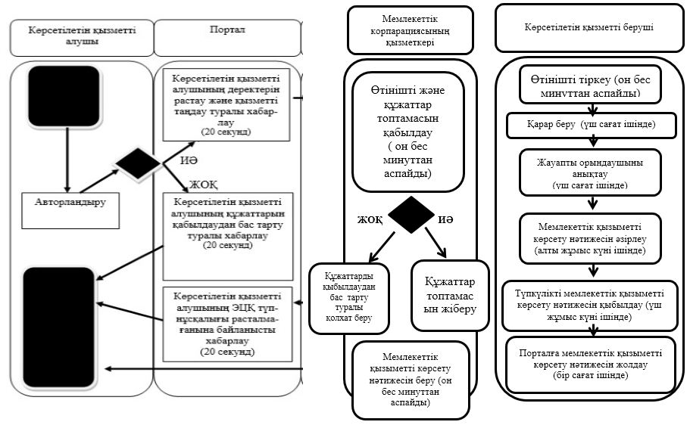

|  |  |
| --- | --- |
|  | "Іздестіру жұмыстарын жүргізу үшін жер учаскелерін пайдалануға рұқсат беру" мемлекеттік көрсетілетін қызмет регламентіне 2 қосымша |

**Мемлекеттік көрсетілетін қызметті Портал арқылы көрсету кезінде іске қосылатын ақпараттық жүйелердің функционалдық өзара әрекет диаграммасы**

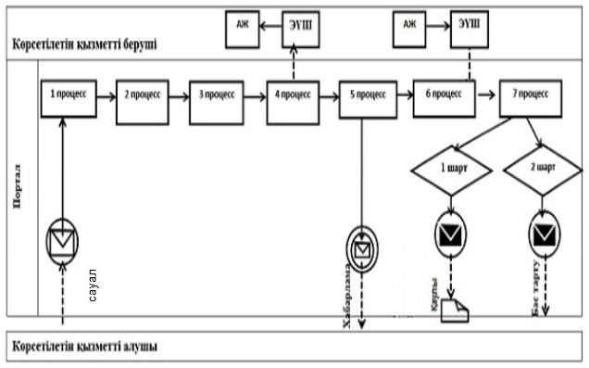

**Шартты белгілер:**

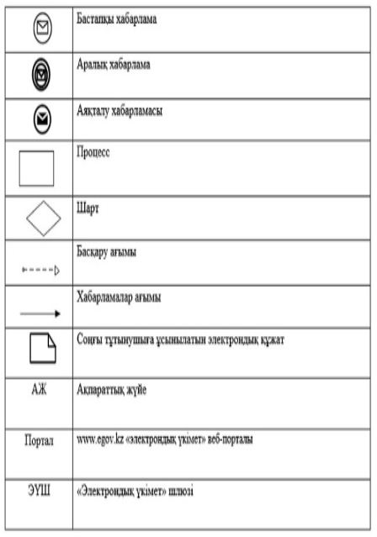

     

|  |  |
| --- | --- |
|  | Қарағанды облысы әкімдігінің  2015 жылғы 07 шілдедегі  № 37/01 қаулысымен бекітілген |

**"Суармалы егiстiктi алқаптардың суарылмайтын түрiне ауыстыруға рұқсат беру" мемлекеттік көрсетілетін қызмет регламенті**

      Ескерту. Регламент жаңа редакцияда - Қарағанды облысы әкімдігінің 25.11.2019 № 67/02 (алғашқы ресми жарияланған күнінен кейін күнтізбелік он күн өткен соң қолданысқа енгізіледі) қаулысымен.

**1 тарау. Жалпы ережелер**

      1. "Суармалы егiстiктi алқаптардың суарылмайтын түрiне ауыстыруға рұқсат беру" мемлекеттік көрсетілетін қызметі (бұдан әрі – мемлекеттік көрсетілетін қызмет) облыстың жергілікті атқарушы органымен көрсетіледі (бұдан әрі – көрсетілетін қызметті беруші).

      Мемлекеттік көрсетілетін қызмет жеке, заңды тұлғаларға (бұдан әрі – көрсетілетін қызметті алушы) тегін көрсетіледі.

      Өтінішті қабылдау және мемлекеттік қызметті көрсету нәтижесін беру:

       1) көрсетілетін қызметті берушінің және (немесе) аудандардың жергілікті атқарушы органдарының кеңсесі;

      2) "электрондық үкіметтің" www.egov.kz веб-порталы (бұдан әрі – портал) арқылы жүзеге асырылады.

      2. Мемлекеттік қызмет көрсету нысаны: электрондық және (немесе) қағаз түрінде.

      3. Мемлекеттік қызметті көрсету нәтижесі: суармалы егiстiктi алқаптардың суарылмайтын түрiне ауыстыру туралы мемлекеттік көрсетілетін қызмет берушінің шешімі немесе "Жер қатынастары, геодезия және картография саласындағы мемлекеттік көрсетілетін қызметтердің стандарттарын бекіту туралы" Қазақстан Республикасының Ұлттық экономика министрінің міндетін атқарушының 2015 жылғы 27 наурыздағы №272 бұйрығымен бекітілген (Нормативтік құқықтық актілерді мемлекеттік тіркеу тізілімінде № 11050 болып тіркелген), "Суармалы егiстiктi алқаптардың суарылмайтын түрiне ауыстыруға рұқсат беру" мемлекеттік көрсетілетін қызмет стандартының (бұдан әрі – Стандарт) 10-тармағында көзделген негіздер бойынша мемлекеттік қызметті көрсетуден бас тарту туралы уәжді жауап.

      4. Мемлекеттік қызмет көрсету нәтижесін беру нысаны: электрондық және (немесе) қағаз түрінде.

**2-тарау. Мемлекеттік қызмет көрсету процесінде көрсетілетін қызметті берушінің құрылымдық бөлімшелерінің (қызметкерлерінің) әрекет тәртібін сипаттау**

      5. Көрсетілетін қызметті алушы (не сенімхат бойынша оның өкілі) көрсетілетін қызметті берушіге өтініш білдірген кезде мемлекеттік қызмет көрсету бойынша рәсімді (іс-қимылды) бастау үшін Стандарттың 1-қосымшасына сәйкес нысан бойынша, Стандарттың 9-тармағында көрсетілген құжаттармен (бұдан әрі – құжаттар топтамасы) негіздеме болып табылады.

      6. Мемлекеттік қызмет көрсету процесінің құрамына кіретін әрбір рәсімнің (әрекеттің) мазмұны, оның орындалу ұзақтығы:

      1) көрсетілетін қызметті берушінің кеңсе қызметкері көрсетілетін қызметті алушыдан өтінішті және құжаттар топтамасын қабылдауды жүзеге асырады, оларды тіркейді және күні мен уақытын көрсете отырып, оның көшірмесін береді-он бес минуттан аспайды;

      2) көрсетілетін қызметті берушінің басшысы орындаушыны - ауданның (облыстық маңызы бар қаланың) жер қатынастары жөніндегі уәкілетті органын айқындайды, күнтізбелік бір күн ішінде өтінішке бұрыштама қояды;

      3) ауданның (облыстық маңызы бар қаланың) жер қатынастары жөніндегі уәкілетті органының басшысы үш сағат ішінде жауапты орындаушыны анықтайды;

      4) жауапты орындаушы құжаттар топтамасының толықтығын тексереді, материалдарды жинақтайды, аудандық ауыл шаруашылығы бөлімімен келіседі, қорытынды жасайды және аудару жөніндегі материалдарды облыстың жер қатынастары жөніндегі уәкілетті органына үш күнтізбелік күн ішінде жолдайды;

      5) облыстың жер қатынастары жөніндегі уәкілетті органының қызметкері аударманың материалдарын облыстық ауыл және су шаруашылығы, қоршаған ортаны қорғау органдарымен келіседі, материалдарды қорытындылайды, қорытынды жасайды және жер қатынастары жөніндегі орталық уәкілетті органға келісуге күнтізбелік сегіз күн ішінде жолдайды;

      6) жер қатынастары жөніндегі орталық уәкілетті орган ұсынылған материалдарды қарайды, ауыл шаруашылығы, қоршаған ортаны қорғау жөніндегі орталық уәкілетті органдармен келіседі және құжаттар топтамасын қорытындымен бірге облыстың жер қатынастары жөніндегі уәкілетті органына күнтізбелік бес күн ішінде жібереді;

      7) облыстың жер қатынастары жөніндегі уәкілетті органының қызметкері жер қатынастары жөніндегі орталық уәкілетті органның тиісті қорытындысы негізінде күнтізбелік сегіз күн ішінде мемлекеттік қызмет көрсету нәтижесін әзірлейді, келіседі және дайындайды;

      8) облыс әкімдігі мемлекеттік қызмет көрсетудің соңғы нәтижесін күнтізбелік үш күн ішінде қабылдайды;

      9) көрсетілетін қызметті берушінің кеңсе қызметкері күнтізбелік бір күннен кешіктірілмейтін мерзімде көрсетілетін қызметті алушыға мемлекеттік қызмет көрсету нәтижесін береді.

      7. Келесі рәсімді (әрекетті) орындауды бастау үшін негіздеме болатын мемлекеттік қызметті көрсету бойынша рәсімнің (әрекеттің) нәтижесі:

      1) қабылдау, тіркеу, тіркеу белгісімен өтініштің көшірмесін беру (кеңсе қызметкері);

      2) қарар қою, ауданның немесе облыстық маңызы бар қаланың уәкілетті органына өтініш пен құжаттар топтамасын жолдау (көрсетілетін қызметті берушінің басшысы);

      3) жауапты орындаушыны айқындау (ауданның (облыстық маңызы бар қаланың) жер қатынастары жөніндегі уәкілетті органының басшысы);

      4) материалдарды облыстың жер қатынастары жөніндегі уәкілетті органына жіберу (жауапты орындаушы);

      5) материалдарды жер қатынастары жөніндегі орталық уәкілетті органға келісуге жіберу (облыстың жер қатынастары жөніндегі уәкілетті органының қызметкері);

      6) ұсынылған құжаттарды қарастыру, тиісті қорытынды қабылдау (жер қатынастары жөніндегі орталық уәкілетті орган);

      7) мемлекеттік қызметті көрсету нәтижесін әзірлеу, келісу (жер қатынастары жөніндегі уәкілетті органның қызметкері);

      8) түпкілікті мемлекеттік қызметті көрсету нәтижесін қабылдау (облыс әкімдігі);

      9) көрсетілетін қызметті алушыға мемлекеттік қызметті көрсету нәтижесін беру (кеңсе қызметкері).

**3-тарау. Мемлекеттік қызмет көрсету процесінде көрсетілетін қызметті берушінің құрылымдық бөлімшелерінің (қызметкерлерінің) өзара әрекет тәртібін сипаттау**

      8. Мемлекеттік қызмет көрсету процесіне қатысатын көрсетілетін қызметті берушінің және уәкілетті органның құрылымдық бөлімшелерінің (қызметкерлерінің) тізбесі:

      1) көрсетілетін қызметті беруші кеңсесінің қызметкері;

      2) көрсетілетін қызметті берушінің басшысы;

      3) ауданның (облыстық маңызы бар қаланың) жер қатынастары жөніндегі уәкілетті органының басшысы;

      4) жауапты орындаушы;

      5) облыстың жер қатынастары жөніндегі уәкілетті органының қызметкері;

      6) жер қатынастары жөніндегі орталық уәкілетті орган;

      7) облыс әкімдігі.

      9. Әрбір рәсімнің (іс-қимылдың) ұзақтығын көрсете отырып құрылымдық бөлімшелер (қызметкерлер) арасындағы рәсімдердің (іс-қимылдардың) реттілігін сипаттау:

      1) қабылдау, тіркеу, берілетін құжаттар тізілімінде құжаттарды алу туралы белгі жасау (кеңсе қызметкері) – он бес минуттан аспайды;

      2) қарар қою (көрсетілетін қызметті берушінің басшысы) – бір күнтізбелік күні ішінде;

      3) жауапты орындаушыны айқындау (ауданның (облыстық маңызы бар қаланың) жер қатынастары жөніндегі уәкілетті органының басшысы) – үш сағат ішінде;

      4) материалдарды облыстың жер қатынастары жөніндегі уәкілетті органына жіберу (жауапты орындаушы) – үш күнтізбелік күні ішінде;

      5) материалдарды жер қатынастары жөніндегі орталық уәкілетті органға келісуге жіберу (облыстың жер қатынастары жөніндегі уәкілетті органының қызметкері) – сегіз күнтізбелік күні ішінде;

      6) ұсынылған құжаттарды қарастыру (орталық уәкілетті орган) – бес күнтізбелік күні ішінде;

      7) мемлекеттік қызметті көрсету нәтижесін әзірлеу, келісу (жер қатынастары жөніндегі уәкілетті органның қызметкері) – сегіз күнтізбелік күні ішінде;

      8) түпкілікті мемлекеттік қызметті көрсету нәтижесін қабылдау (облыс әкімдігі) – үш күнтізбелік күні ішінде;

      9) көрсетілетін қызметті алушыға бір күнтізбелік күнінен кешіктірмей мемлекеттік қызметті көрсету нәтижесін беру (кеңсе қызметкері).

**4-тарау. "Азаматтарға арналған үкімет" мемлекеттік корпорациясымен және (немесе) өзге де көрсетілетін қызметті берушілермен өзара әрекет тәртібін, сондай-ақ мемлекеттік қызмет көрсету процесінде ақпараттық жүйелерді пайдалану тәртібін сипаттау**

      10. Мемлекеттік көрсетілетін қызметті портал арқылы көрсету кезінде көрсетілетін қызметті беруші мен көрсетілетін қызметті алушының іс-әрекеттерінің тәртібі:

      1) көрсетілетін қызметті алушы жеке сәйкестендіру нөмірі арқылы (бұдан әрі - ЖСН) порталда тіркелуді (авторизациялауды) жүзеге асырады;

      2) көрсетілетін қызметті алушының электрондық мемлекеттік көрсетілетін қызметті таңдауы, электрондық сұрату жолақтарын толтыру және Стандарттың 9-тармағында көрсетілген құжаттарды тіркеу;

      3) электрондық мемлекеттік қызметті көрсету үшін электрондық сұратуды көрсетілетін қызметті алушының ЭЦҚ арқылы куәландыру;

      4) көрсетілетін қызметті берушінің электрондық сұратуды өңдеуі (тексеруі, тіркеуі);

      5) көрсетілетін қызметті алушының электрондық сұратудың мәртебесі және көрсетілетін қызметті алушының "жеке кабинетінде" мемлекеттік қызметті көрсету мерзімі туралы хабарламаны алуы;

      6) көрсетілетін қызметті берушінің ЭЦҚ қойылған электрондық құжат нысанындағы мемлекеттік қызметті көрсету нәтижесін көрсетілетін қызметті алушының "жеке кабинетіне" жолдауы;

      7) көрсетілетін қызметті алушының "жеке кабинетінде" көрсетілетін қызметті алушының мемлекеттік қызметті көрсету нәтижесін алуы.

      Мемлекеттік қызметті көрсету портал арқылы кезінде іске қосылатын ақпараттық жүйелердің функционалдық өзара іс-қимыл диаграммасы осы регламенттегі 1-қосымшада көрсетілген.

      Мемлекеттік қызметті көрсету бизнес-процестерінің анықтамалығы осы регламентке 2-қосымшада көрсетілген.

|  |  |
| --- | --- |
|  | "Суармалы егiстiктi алқаптардың суарылмайтын түрiне ауыстыруға рұқсат беру" мемлекеттік көрсетілетін қызмет регламентіне 1 қосымша |

**Мемлекеттік көрсетілетін қызметті Портал арқылы көрсету кезінде іске қосылатын ақпараттық жүйелердің функционалдық өзара іс-қимыл диаграммасы**

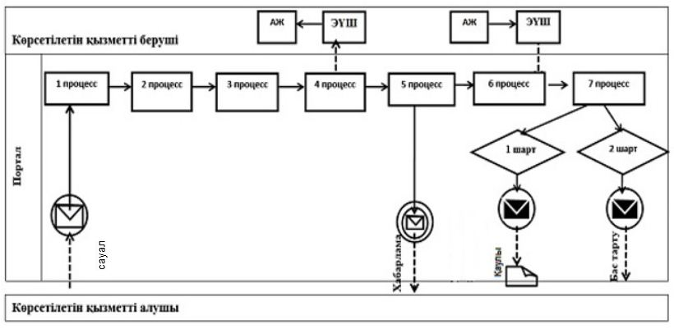

**Шартты белгілер:**

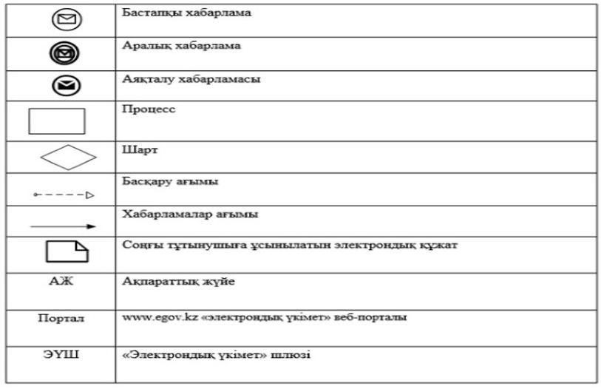

|  |  |
| --- | --- |
|  | "Суармалы егiстiктi алқаптардың суарылмайтын түрiне ауыстыруға рұқсат беру" мемлекеттік көрсетілетін қызмет регламентіне 2 қосымша |

**Мемлекеттік қызмет көрсету бизнес-процестерінің анықтамалығы**

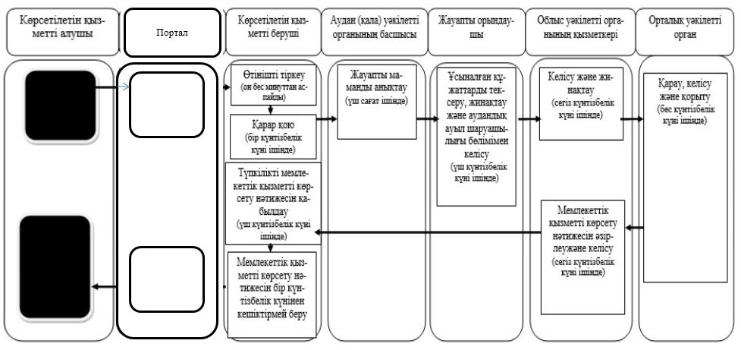

**Шартты белгілер:**

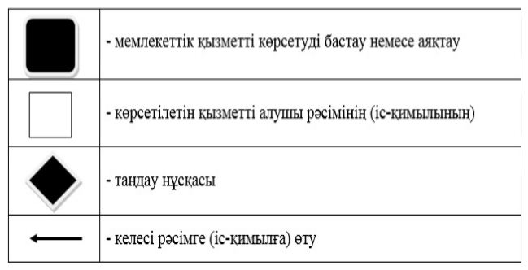

     

|  |  |
| --- | --- |
|  | Қарағанды облысы әкімдігінің  2015 жылғы 07 шілдедегі  № 37/01 қаулысымен бекітілген |

**"Ауыл шаруашылығы алқаптарын бір түрден екінші түрге ауыстыруға рұқсат беру" мемлекеттік көрсетілетін қызмет регламенті**

      Ескерту. Регламент жаңа редакцияда - Қарағанды облысы әкімдігінің 27.06.2017 № 37/09 (алғашқы ресми жарияланған күнінен кейін күнтізбелік он күн өткен соң қолданысқа енгізіледі) қаулысымен.

**1. Жалпы ережелер**

      1. "Ауыл шаруашылығы алқаптарын бір түрден екінші түрге ауыстыруға рұқсат беру" мемлекеттік көрсетілетін қызмет аудандардың және облыстық маңызы бар қалалардың жергілікті атқарушы органдары көрсетеді (бұдан әрі – көрсетілетін қызметті беруші).

      Мемлекеттік қызмет жеке, заңды тұлғаларға немесе олардың өкілетті өкілдеріне (бұдан әрі – көрсетілетін қызметті алушы) тегін көрсетіледі.

      Өтініштерді қабылдау және мемлекеттік көрсетілетін қызмет нәтижелерін беру көрсетілетін қызметті берушінің кеңсесі арқылы жүзеге асырылады.

      2. Мемлекеттік қызметті көрсету нысаны: қағаз түрінде.

      3. Мемлекеттік қызметті көрсету нәтижесі: көрсетілетін қызметті берушінің ауыл шаруашылығы алқаптарын бір түрден екінші түрге ауыстыру туралы рұқсаты не мемлекеттік қызметті көрсетуден бас тарту туралы дәлелді жауап.

      4. Мемлекеттік қызмет көрсету нәтижесін беру нысаны: қағаз түрінде.

**2. Мемлекеттік қызмет көрсету процесінде көрсетілетін қызметті берушінің құрылымдық бөлімшелерінің (қызметкерлерінің) іс-қимыл тәртібін сипаттау**

      5. Көрсетілетін қызметті алушы (не сенімхат бойынша оның өкілі) көрсетілетін қызметті берушіге өтініш білдірген кезде мемлекеттік қызмет көрсету бойынша рәсімді (іс-қимылды) бастау үшін негіздеме көрсетілетін қызметті берушінің 2015 жылғы 27 наурыздағы № 271 "Жер қатынастары саласында мемлекеттік көрсетілетін қызметтер стандарттарын бекіту туралы" (Нормативтік құқықтық актілерді мемлекеттік тіркеу тізілімінде № 11052 болып тіркелген) бұйрығымен бекітілген "Ауыл шаруашылығы алқаптарын бір түрден екінші түрге ауыстыруға рұқсат беру" мемлекеттік көрсетілетін қызмет стандартының (бұдан әрі – Стандарт) қосымшасына сәйкес нысан бойынша, Стандарттың 9-тармағында көрсетілген құжаттармен (бұдан әрі – құжаттар топтамасы) қоса берілген өтініш болып табылады.

      6. Мемлекеттік қызмет көрсету процесінің құрамына қатысатын әрбір рәсімнің (іс-қимылдың) мазмұны, оның орындалу ұзақтығы:

      1) көрсетілетін қызметті беруші кеңсесінің қызметкері көрсетілетін қызметті алушыдан өтінішті және құжаттар топтамасын қабылдайды, оларды тіркейді және құжатты қабылдаушының тегі мен аты-жөні, күні мен уақыты, мерзімі мен нәтижені алу орны көрсетілген талонды жиырма минуттан аспайтын уақытта береді;

      2) көрсетілетін қызметті берушінің басшысы орындаушы - жер қатынастары жөніндегі аудандық (облыстық маңызы бар қала) уәкілетті органды белгілейді, бір күнтізбелік күні ішінде өтінішке қарар қояды;

      3) жер қатынастары жөніндегі аудандық (облыстық маңызы бар қала) уәкілетті орган басшысы үш сағат ішінде жауапты орындаушыны белгілейді;

      4) жауапты орындаушы құжаттар топтамасының толықтығын тексереді, мемлекеттік қызмет көрсету нәтижесін жиырма үш күнтізбелік күн ішінде дайындайды;

      5) көрсетілетін қызметті беруші мемлекеттік қызмет көрсету нәтижесіне бір күнтізбелік күні ішінде қол қояды;

      6) көрсетілетін қызметті беруші кеңсесінің қызметкері төрт күнтізбелік күнінен кем емес мерзімде көрсетілетін қызметті алушыға мемлекеттік көрсетілетін қызмет нәтижесін береді.

      Ұсынылған құжаттар толық болмау фактісі анықталған жағдайда көрсетілген қызметті беруші өтінінішті одан әрі қараудан жазбаша дәлелді бас тарту туралы жауабын береді – бір күнтізбелік күні.

      7. Келесі рәсімді (іс-қимылды) орындауды бастау үшін негіз болатын мемлекеттік қызметті көрсету бойынша рәсімнің (іс-қимылдың) нәтижесі:

      1) қабылдау, тіркеу, тиісті құжаттарды қабылдау туралы талон беру (кеңсе қызметкері);

      2) қарар қою, жауапты орындаушыға өтініш пен құжаттар топтамасын аудандық (облыстық маңызы бар қала) уәкілетті органға жолдау (көрсетілетін қызметті берушінің басшы);

      3) жауапты орындаушыны белгілеу (жер қатынастары жөніндегі аудандық (облыстық маңызы бар қала) уәкілетті орган басшысы);

      4) ұсынылған құжаттарды тексеру, мемлекеттік қызмет көрсету нәтижесін дайындау (жауапты орындаушы);

      5) мемлекеттік қызмет көрсету нәтижесіне қол қою (көрсетілетін қызметті берушінің басшысы);

      6) мемлекеттік қызметті көрсету нәтижесін көрсетілетін қызметті алушыға беру (кеңсе қызметкері).

**3. Мемлекеттік қызмет көрсету процесінде көрсетілетін қызметті берушінің құрылымдық бөлімшелерінің (қызметкерлерінің) өзара іс-қимыл тәртібін сипаттау**

      8. Мемлекеттік қызмет көрсету процесіне қатысатын көрсетілетін қызметті берушінің құрылымдық бөлімшелерінің (қызметкерлерінің) тізбесі:

      1) көрсетілетін қызметті беруші кеңсесінің қызметкері;

      2) көрсетілетін қызметті берушінің басшысы;

      3) жер қатынастары жөніндегі аудандық (облыстық маңызы бар қала) уәкілетті орган басшысы;

      4) жауапты орындаушы.

      9. Әрбір рәсімнің (іс-қимылдың) ұзақтығын көрсете отырып құрылымдық бөлімшелер (қызметкерлер) арасындағы рәсімдердің (іс-қимылдардың) реттілігін сипаттау:

      1) қабылдау, тіркеу, талон беру не берілетін құжаттар тізілімінде құжаттарды алу туралы белгі жасау (кеңсе қызметкері) – жиырма минуттан аспайды;

      2) қарар қою (көрсетілетін қызметті берушінің басшысы) – бір күнтізбелік күні ішінде;

      3) жауапты орындаушыны белгілеу (жер қатынастары жөніндегі аудандық (облыстық маңызы бар қала) уәкілетті орган басшысын) – үш сағат ішінде;

      4) мемлекеттік қызмет көрсету нәтижесін жиырма үш күнтізбелік күн ішінде дайындау (жауапты орындаушы);

      5) мемлекеттік қызмет көрсету нәтижесіне қол қою (көрсетілетін қызметті берушінің басшысы) – бір күнтізбелік күні ішінде;

      6) көрсетілетін қызметті алушыға төрт күнтізбелік күннен кем емес мерзімде мемлекеттік көсетілетін қызмет нәтижесін беру (кеңсе қызметкері).

      Ұсынылған құжаттар толық болмау фактісі анықталған жағдайда көрсетілген қызметті беруші өтінінішті одан әрі қараудан жазбаша дәлелді бас тару туралы жауабын береді – бір күнтізбелік күні.

      Әрбір рәсімнің ұзақтығы көрсетіле отырып, құрылымдық бөлімшелердің (қызметкерлердің) арасындағы рәсімдер (іс-қимылдар) реттілігін сипаттау осы регламенттегі қосымшаға сәйкес мемлекеттік қызметті көрсетудің бизнес процестер анықтамасында келтірілген.

**4. "Азаматтарға арналған үкімет" мемлекеттік корпорациясымен және (немесе) өзге де көрсетілетін қызметті берушілермен өзара іс-қимыл тәртібін, сондай-ақ мемлекеттік қызмет көрсету процесінде ақпараттық жүйелерді пайдалану тәртібін сипаттау**

      10. Мемлекеттік көрсетілетін қызмет автоматтандырылмаған және Мемлекеттік корпорация арқылы көрсетілмейді.

|  |  |
| --- | --- |
|  | "Ауыл шаруашылығы алқаптарын бір түрден екінші түрге ауыстыруға рұқсат |
|  | беру" мемлекеттік көрсетілетін қызмет регламентіне |
|  | қосымша |

**Мемлекеттік қызмет көрсету бизнес-процестерінің анықтамалығы**

**Мемлекеттік қызметті көрсетілетін қызметті берушінің кеңсесі арқылы көрсету кезінде**

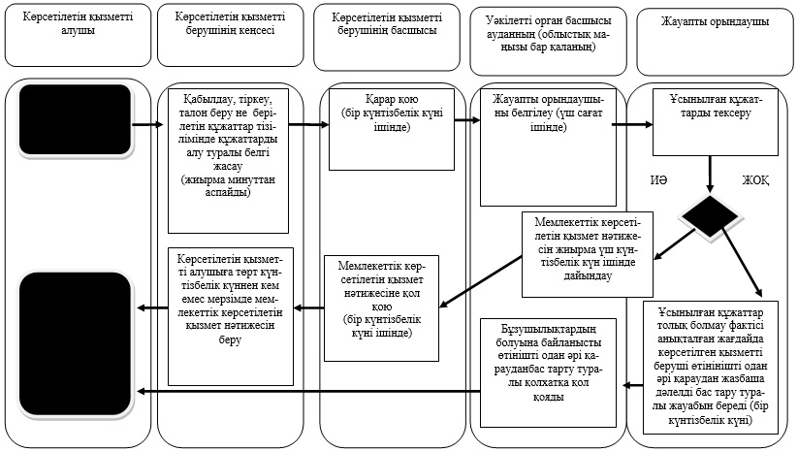

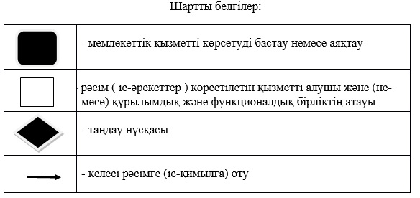

|  |  |
| --- | --- |
|  | Қарағанды облысы әкімдігінің  2015 жылғы 07 шілдедегі  № 37/01 қаулысымен бекітілген |

**"Елді мекен шегінде объект салу үшін жер учаскесін беру" мемлекеттік көрсетілетін қызмет регламенті**

      Ескерту. Регламент жаңа редакцияда - Қарағанды облысы әкімдігінің 27.06.2017 № 37/09 (алғашқы ресми жарияланған күнінен кейін күнтізбелік он күн өткен соң қолданысқа енгізіледі) қаулысымен.

**1. Жалпы ережелер**

      1. "Елді мекен шегінде объект салу үшін жер учаскесін беру" мемлекеттік көрсетілетін қызметін (бұдан әрі - мемлекеттік көрсетілетін қызмет) Қазақстан Республикасы Ұлттық экономика министрінің міндетін атқарушының 2015 жылғы 27 наурыздағы № 270 "Елді мекен шегінде объект салу үшін жер учаскесін беру" (Нормативтік құқықтық актілерді мемлекеттік тіркеу тізілімінде № 11051 болып тіркелген) бұйрығымен бекітілген мемлекеттік көрсетілетін қызмет стандартына (бұдан әрі – Стандарт) сәйкес және осы регламенттегі 1-қосымшаға сәйкес облыстың, қалалар мен аудандардың жергілікті атқарушы органдары, аудандық маңызы бар қалалардың, поселкелердің, ауылдардың, ауылдық округтердің әкімдері (бұдан әрі - көрсетілетін қызметті берушілер) көрсетеді.

      Өтініштерді қабылдау және мемлекеттік қызмет көрсету нәтижелерін беру:

      1)"Азаматтарға арналған үкімет" мемлекеттік корпорация" коммерциялық емес акционерлік қоғам (бұдан әрі – Мемлекеттік корпорация);

      2) www.egov.kz "электрондық үкімет" веб-порталы (бұдан әрі - портал) арқылы жүзеге асырылады.

      2. Мемлекеттік қызметті көрсету нысаны: электрондық (жартылай автоматтандырылған) және (немесе) қағаз түрінде.

      3. Мемлекеттік қызметті көрсету нәтижесі:Стандарттың 1-қосымшасына сәйкес жер-кадастр жоспарын және уақытша (қысқа мерзiмдi және ұзақ мерзiмдi) өтеулi (өтеусіз) жер пайдалану шартын қоса бере отырып жер учаскесіне жер пайдалану құқығын беру туралы шешім немесе мемлекеттік қызметті көрсетуден бас тарту туралы дәлелді жауап.

**2. Мемлекеттік қызмет көрсету процесінде көрсетілетін қызметті берушінің құрылымдық бөлімшелерінің (қызметкерлерінің) іс-қимыл тәртібін сипаттау**

      4. Стандарттың 9-тармағында көрсетілген құжаттардың болуы мемлекеттік қызметті көрсету бойынша рәсімді (іс-қимылды) бастау үшін негіздеме болып табылады.

      5. Мемлекеттік қызмет көрсету процесінің құрамына қатысатын әрбір рәсімнің (іс-қимылдың) мазмұны, орындалу ұзақтығы:

      1) құжаттарды Мемлекеттік корпорацияға тапсырған сәттен бастап:

      1-кезең: келістіруші органдар мен ұйымдардың құпталған қорытындыларымен жер учаскесін таңдау актісін дайындау – 28 (жиырма сегіз) жұмыс күні;

      көрсетілетін қызметті берушінің кеңсе қызметкері көрсетілетін қызметті алушының өтінішін тіркеуге қабылдайды, Мемлекеттік корпорацияға жолдаған тізілімге сәйкес қарайды және құжаттарды көрсетілетін қызметті берушінің басшылығына қарау үшін береді – 15 (он бес) минут;

      көрсетілетін қызметті берушінің басшылығы құжаттарды қарайды және орындау үшін уәкілетті органды анықтайды – 1 (бір) жұмыс күні;

      сәулет және қала құрылысы саласындағы уәкілетті органның басшысы құжаттарды қарайды, жауапты орындаушыны анықтайды – 1 (бір) жұмыс күні;

      жауапты орындаушы:

      жер учаскесін орналастырудың ахуалдық схемасымен (бұдан әрі – ахуалдық схема) жер учаскесін таңдау актісін дайындайды – 7 (жеті) жұмыс күні;

      ахуалдық схемасымен жер учаскесін таңдау актісін бір мезгілде барлық мүдделі мемлекеттік органдарға, тиісті қызметтерге және мемлекеттік жер кадастрын жүргізетін Мемлекеттік корпорацияға мәлімделген нысаналы мақсаты бойынша жер учаскесін беру мүмкіндігі туралы тиісті қорытынды дайындау үшін келісуге жолдайды – 12 (он екі) жұмыс күні;

      оң шешім қабылданған жағдайда жер учаскесін түпкілікті таңдау актісін сәулет және қала құрылысы саласындағы уәкілетті органның басшысына бекіту үшін ұсынады – 2 (екі) жұмыс күні;

      теріс шешім кезінде мемлекеттік қызметті көрсетуден бас тарту туралы дәлелді жауап дайындайды және сәулет және қала құрылысы саласындағы уәкілетті органның басшысына қол қою үшін ұсынады – 1 (бір) жұмыс күні;

      сәулет және қала құрылысы саласындағы уәкілетті органның басшысы ахуалдық схемасымен жер учаскесін түпкілікті таңдау актісіне не бас тарту туралы дәлелді жауапты қарайды және оған қол қояды – 1 (бір) жұмыс күні;

      жауапты орындаушы Мемлекеттік корпорацияға ахуалдық схемасымен бірге жер учаскесін түпкілікті таңдау актісін және мемлекеттік жер кадастрын жүргізетін Мемлекеттік корпорация ұсынған жер-кадастрлық жоспарды дайындауға арналған есепті (сметаны) не мемлекеттік қызметті көрсетуден бас тарту туралы дәлелді жауап жолдайды – 3 (үш) жұмыс күні;

      2-кезең: көрсетілетін қызметті алушы түпкілікті таңдау актісін келіскенде және жер-кадастрлық жұмыстар қызметтеріне ақы төлеген кезде – жер учаскесіне жер пайдалану құқығын беру туралы шешім шығару – 22 (жиырма екі) жұмыс күні;

      ақы төленген жағдайда мемлекеттік жер кадастрын жүргізетін Мемлекеттік корпорация жер-кадастрлық жоспарды дайындайды, оны жер қатынастары бойынша уәкілетті органға жолдайды – 10 (он) жұмыс күні;

      жер қатынастары бойынша уәкілетті органның басшысы жер-кадастрлық жоспарды қарайды, бекітеді және жауапты орындаушыны анықтайды – 2 (екі) жұмыс күні;

      жауапты орындаушы көрсетілетін қызметті берушінің жер учаскесіне құқық беру туралы шешім жобасын және уақытша жер пайдалану шартын дайындайды – 5 (бес) жұмыс күні;

      жер қатынастары бойынша уәкілетті органның басшысы шешім жобасын қарайды, уақытша жер пайдалану шартына қол қояды – 1 (бір) жұмыс күні;

      көрсетілетін қызметті берушінің басшылығы шешім жобасын қарайды және оған қол қояды, жер қатынастары бойынша уәкілетті органға жолдайды – 1 (бір) жұмыс күні;

      жауапты орындаушы Мемлекеттік корпорацияға жер-кадастрлық жоспарды және уақытша жер пайдалану шартын қоса ұсынып, жер учаскесіне жер пайдалану құқығын беру туралы шешімнің көшірмесін екі данада көрсетілетін қызметті алушыға қол қойғызу үшін жолдайды – 1 (бір) жұмыс күні;

      Мемлекеттік корпорациясының жұмысшысы құжаттарды беруді жүзеге асырады және көрсетілетін қызметті алушыға уақытша жер пайдалану шартына екі данада қол қойғызады – 2 (екі) жұмыс күні.

      6. Мемлекеттік қызметті көрсету нәтижесі жергілікті атқарушы органның жер-кадастрлық жоспар мен уақытша (қысқа мерзiмдi және ұзақ мерзiмдi) өтеулi (өтеусіз) жер пайдалану шартын қоса ұсынып, жер учаскесіне жер пайдалану құқығын беру туралы шешімі болып табылады.

**3. Мемлекеттік қызмет көрсету процесінде көрсетілетін қызметті берушінің құрылымдық бөлімшелерінің (қызметкерлерінің) өзара іс-қимыл тәртібін сипаттау**

      7. Мемлекеттік қызмет көрсету процесіне қатысатын көрсетілетін қызметті берушінің құрылымдық бөлімшелерінің (қызметкерлерінің) тізбесі:

      көрсетілетін қызметті берушінің кеңсе қызметкері;

      көрсетілетін қызметті берушінің басшылығы;

      сәулет және қала құрылысы саласындағы уәкілетті органның басшысы;

      сәулет және қала құрылысы саласындағы уәкілетті органның жауапты орындаушысы;

      жер қатынастары бойынша уәкілетті органның басшысы;

      жер қатынастары бойынша уәкілетті органның жауапты орындаушысы.

      8. Әрбір рәсімнің (іс-қимылдың) ұзақтығын көрсете отырып, құрылымдық бөлімшелердің (қызметкерлердің) арасындағы рәсімдердің (іс-қимылдар) реттілігін сипаттау осы регламенттегі 2-қосымшада (кестеде) келтірілген.

**4. "Азаматтарға арналған үкімет" мемлекеттік корпорациясымен және (немесе) өзге де көрсетілетін қызметті берушілермен өзара іс-қимыл тәртібін, сондай-ақ мемлекеттік қызмет көрсету процесінде ақпараттық жүйелерді пайдалану тәртібін сипаттау**

      9. Мемлекеттік корпорацияға жүгіну тәртібін, көрсетілетін қызметті алушының сұратуын өңдеу ұзақтығын сипаттау:

      1) құжаттарды Мемлекеттік корпорацияға тапсырған сәттен бастап:

      1-кезең: жер учаскесін таңдау актісін дайындау – 28 (жиырма сегіз) жұмыс күні;

      1-процесс – Мемлекеттік корпорациясының қызметкері көрсетілетін қызметті алушының Стандарттағы 4-қосымшаға сәйкес нысан бойынша елді мекен шегінде объект салу үшін жер учаскесін алу туралы өтінішін қабылдауды жүзеге асырады, өтініш иесіне жер учаскесін таңдау актісін келісу үшін қолхатты алу мерзімі көрсетілетін құжаттардың қабылданғаны туралы қолхат береді және құжаттарды көрсетілетін қызметті берушіге береді;

      1-шарт – көрсетілетін қызметті алушы Стандарттың 9-тармағында көзделген тізбеге сәйкес құжаттардың толық топтамасын ұсынбаған жағдайда, Мемлекеттік корпорацияның қызметкері өтінішті қабылдаудан бас тартады және Стандарттағы 5-қосымшаға сәйкес нысан бойынша құжаттарды қабылдаудан бас тарту туралы қолхат береді;

      2-процесс – көрсетілетін қызметті берушінің кеңсе қызметкері көрсетілетін қызметті алушының өтінішін тіркеуге қабылдайды, Мемлекеттік корпорация жолдаған тізілімге сәйкес қарайды және құжаттарды көрсетілетін қызметті берушінің басшылығына қарауға береді;

      3-процесс – көрсетілетін қызметті берушінің басшылығы құжаттарды қарайды және орындау үшін уәкілетті органды анықтайды;

      4-процесс – сәулет және қала құрылысы саласындағы уәкілетті органның басшысы құжаттарды қарайды, жауапты орындаушыны анықтайды;

      5-процесс – жауапты орындаушы:

      ахуалдық схемасымен жер учаскесін таңдау актісін дайындайды;

      ахуалдық схемасымен жер учаскесін таңдау актісін бір мезгілде барлық мүдделі мемлекеттік органдарға, тиісті қызметтерге және мемлекеттік жер кадастрын жүргізетін Мемлекеттік корпорацияға мәлімделген нысаналы мақсаты бойынша жер учаскесін беру мүмкіндігі туралы тиісті қорытынды дайындау үшін келісуге жолдайды;

      оң шешім қабылданған жағдайда – жер учаскесін түпкілікті таңдау актісін сәулет және қала құрылысы саласындағы уәкілетті органның басшысына бекіту үшін ұсынады;

      теріс шешім кезінде – мемлекеттік қызметті көрсетуден бас тарту туралы дәлелді жауап дайындайды және сәулет және қала құрылысы саласындағы уәкілетті органның басшысына қол қою үшін ұсынады;

      6-процесс – сәулет және қала құрылысы саласындағы уәкілетті органның басшысы ахуалдық схемасымен жер учаскесін түпкілікті таңдау актісін қарайды және оған қол қояды не мемлекеттік қызметті көрсетуден бас тарту туралы дәлелді жауап жолдайды;

      7-процесс – жауапты орындаушы көрсетілетін қызметті алушымен келісу үшін Мемлекеттік корпорацияға ахуалдық схемасымен жер учаскесін түпкілікті таңдау актісін және мемлекеттік жер кадастрын жүргізетін Мемлекеттік корпорация ұсынған жер-кадастрлық жоспарды дайындауға арналған есепті (сметаны) не мемлекеттік қызметті көрсетуден бас тарту туралы дәлелді жауап жолдайды;

      8-процесс – Мемлекеттік корпорациясының қызметкері көрсетілетін қызметті алушыға уақытша жер пайдалану шартына қол қою күні көрсетілетін, қол қойылған жер учаскесін түпкілікті таңдау актісінің қабылданғаны туралы қолхат береді, сондай-ақ өтініш иесін берілген қолхатта көрсетілген байланыс деректері бойынша ақпарат алу мүмкіндігі туралы хабардар етеді және Мемлекеттік корпорация көрсетілетін қызметті алушымен келісілген жер учаскесін түпкілікті таңдау актісін және жер-кадастрлық жоспарды дайындау қызметтеріне ақы төленгені туралы төлем құжатын (түбіртекті) беруді жүзеге асырады.

      2-кезең: көрсетілетін қызметті алушы түпкілікті таңдау актісін келісіп, жер-кадастрлық жұмыстар қызметтеріне ақы төленген кезде – жер учаскесіне жер пайдалану құқығын беру туралы шешімді шығару – 22 (жиырма екі) жұмыс күні;

      9-процесс – Мемлекеттік корпорация жер-кадастрлық жоспарды дайындауға ақы төленген жағдайда, оны жер қатынастары бойынша уәкілетті органға жолдайды;

      10-процесс – жер қатынастары бойынша уәкілетті органның басшысы жер-кадастрлық жоспарды қарайды, бекітеді және жауапты орындаушыны анықтайды;

      11-процесс – жауапты орындаушы көрсетілетін қызметті берушінің жер учаскесіне құқық беру туралы шешім жобасын және уақытша жер пайдалану шартын дайындайды;

      12-процесс – жер қатынастары бойынша уәкілетті органның басшысы шешім жобасын қарайды, уақытша жер пайдалану шартына қол қояды;

      13-процесс – көрсетілетін қызметті берушінің басшылығы шешім жобасын қарайды және оған қол қояды және жер қатынастары бойынша уәкілетті органға жолдайды;

      14-процесс – жауапты орындаушы Мемлекеттік корпорацияға жер-кадастрлық жоспарды және уақытша жер пайдалану шартын қоса ұсынып, жер учаскесіне жер пайдалану құқығын беру туралы шешімнің көшірмесін екі данада өтініш иесіне қол қойғызу үшін жолдайды;

      15-процесс – Мемлекеттік корпорациясының қызметкері құжаттарды беруді жүзеге асырады және көрсетілетін қызметті алушыға уақытша жер пайдалану шартына екі данада қол қойғызады.

      Мемлекеттік корпорацияға өтініш білдірген кезде құжаттарды қабылдау күні мемлекеттік қызмет көрсету мерзіміне кірмейді.

      10. Мемлекеттік қызметті портал арқылы көрсету кезінде жүгіну тәртібін және көрсетілетін қызметті беруші мен көрсетілетін қызметті алушы рәсімдерінің (іс-қимылдарының) реттілігін сипаттау:

      1) құжаттарды порталға тапсырған сәттен бастап:

      1-кезең: жер учаскесін таңдау актісін дайындау – 28 (жиырма сегіз) жұмыс күні;

      2-кезең: көрсетілетін қызметті алушы түпкілікті таңдау актісін келіскенде және жер-кадастрлық жұмыстар қызметтеріне ақы төлеген кезде – жер учаскесіне жер пайдалану құқығын беру туралы шешімді шығару – 22 (жиырма екі) жұмыс күні;

      көрсетілетін қызметті алушы жеке сәйкестендіру нөмірінің (бұдан әрі – ЖСН) және бизнес сәйкестендіру нөмірінің (бұдан әрі – БСН), сондай-ақ парольдің (порталда тіркелмеген көрсетілетін қызметті алушылар үшін жүзеге асырылады) көмегімен порталда тіркеуді жүзеге асырады;

      1-процесс – көрсетілетін қызметті алушының қызметті алу үшін порталға ЖСН/БСН және парольді енгізу үдерісі (авторландыру үдерісі);

      1-шарт – ЖСН/БСН және пароль арқылы тіркелген көрсетілетін қызметті алушы туралы деректердің түпнұсқалығын порталда тексеру;

      2-процесс – порталда көрсетілетін қызметті алушының деректерінде бұзушылықтардың болуына байланысты авторландырудан бас тарту туралы хабарламаны қалыптастыру;

      3-процесс – көрсетілетін қызметті алушының осы регламентте көрсетілген қызметті таңдауы, қызметті көрсету үшін сұраныс нысанын экранға шығару және көрсетілетін қызметті алушының құрылымы мен формат талаптарын ескере отырып, нысанды толтыруы (деректерді енгізуі), сұраныс нысанына Стандарттың 9-тармағында көрсетілген құжаттардың қажетті көшірмелерін электрондық түрде бекіту;

      4-процесс – қызмет ақысын "электрондық үкіметтің" төлем шлюзінде (бұдан әрі – ЭҮТШ) төлеу, осы ақпараттың порталға түсуі;

      2-шарт – ақпараттық жүйеде қызметті көрсету үшін төлем жүргізу фактісін тексеру;

      5-процесс – порталда қызметті көрсету үшін төлемнің жоқтығына байланысты сұратылып отырған қызметті көрсетуден бас тарту туралы хабарламаны қалыптастыру;

      6-процесс – көрсетілетін қызметті алушының сұрауды куәландыру (қол қою) үшін электрондық цифрлық қолтаңбасы (бұдан әрі - ЭЦҚ) тіркеу куәлігін таңдауы;

      3-шарт – ЭЦҚ тіркеу куәлігінің әрекет мерзімін және қайтарылып алынған (күшін жоғалтқан) тіркеу куәліктері тізімінде жоқтығын, сондай-ақ сәйкестендіру деректерінің сәйкестігін (сұраныста көрсетілген ЖСН/БСН мен ЭЦҚ тіркеу куәлігінде көрсетілген ЖСН/БСН арасындағы) порталда тексеру;

      7-процесс – көрсетілетін қызметті алушының ЭЦҚ дұрыстығының расталмауына байланысты сұратылып отырған қызметті көрсетуден бас тарту туралы хабарламаны қалыптастыру;

      8-процесс – көрсетілетін қызметті алушының ЭЦҚ арқылы қызмет көрсету сұрауының толтырылған нысанын (енгізілген деректерді) куәландыруы (қол қоюы);

      9-процесс – порталда сұрауды тіркеу және өңдеу;

      4-шарт – көрсетілетін қызметті алушы ұсынған, Стандарттың 9-тармағында көрсетілген құжаттардың және қызмет көрсету үшін негіздерге сәйкестігін аумақтық бөлімшенің тексеруі;

      10-процесс – қорытынды негізінде порталда көрсетілетін қызметті алушының деректерінде бұзушылықтардың бар болуымен байланысты сұралып отырған қызметті көрсетуден бас тарту туралы хабарламаны қалыптастыру;

      11-процесс – көрсетілетін қызметті алушының порталда қалыптастырылған қызмет нәтижесін (электрондық құжат нысанындағы хабарламаны) алуы. Электрондық құжат көрсетілетін қызметті берушінің уәкілетті адамының ЭЦҚ-сын пайдалану арқылы қалыптастырылады.

      Мемлекеттік корпорация және портал арқылы мемлекеттік қызмет көрсету кезінде тартылған ақпараттық жүйелердің функционалдық өзара іс-қимылы осы регламенттегі 3 және 4-қосымшаларға сәйкес диаграммаларда келтірілген.

      11. Мемлекеттік қызметті көрсету процесінде көрсетілетін қызметті берушінің құрылымдық бөлімшелері (қызметкерлері) рәсімдерінің (іс-қимылдарының), өзара іс-қимылдарының реттілігін толық сипаттау, сондай-ақ көрсетілетін қызмет берушілермен және (немесе) халыққа қызмет көрсету орталығымен өзара іс-қимыл тәртібін және мемлекеттік қызмет көрсету үдерісінде ақпараттық жүйелерді қолдану тәртібін сипаттау осы регламенттегі 5-қосымшаға сәйкес мемлекеттік қызмет көрсетудің бизнес-процестерінің анықтамалығында келтірілген.

|  |  |
| --- | --- |
|  | "Елді мекен шегінде объект салу үшін жер учаскесін беру" мемлекеттік көрсетілетін қызмет регламентіне 1-қосымша |

**Мемлекеттік қызметті көрсету жөніндегі уәкілетті органдар**

|  |  |  |  |  |
| --- | --- | --- | --- | --- |
| № | Атауы | Мекенжайы | Байланыс нөмірі | Электрондық мекенжайы |
| 1 | 2 | 3 | 4 | 5 |
| 1 | "Қарағанды облысы әкімінің аппараты" мемлекеттік мекемесі | Қарағанды қаласы, Әліханов көшесі, 13 | 8-7212-42-11-54 | kanc_oblakimat  @krg.gov.kz |
| 2 | "Қарағанды қаласының әкімінің аппараты" мемлекеттік мекемесі | Қарағанды қаласы,   Бейбітшілік   бульвары, 39 | 8-7212-42-14-09 | Akimat07  @mail.ru |
| 3 | "Балқаш қаласының әкімінің аппараты" мемлекеттік мекемесі | Балқаш қаласы,   Ш.Уәлиханов көшесі, 3 | 8-710-36-4-99-95 | Blh_canselyaria  @krg.gov.kz |
| 4 | "Қаражал қаласының әкімінің аппараты" мемлекеттік мекемесі | Қаражал қаласы, Абай көшесі, 9 | 8-710-32-2-64-74 | karajal_akimat  @mail.ru |
| 5 | "Приозерск қаласының әкімінің аппараты" мемлекеттік мекемесі | Приозерск қаласы, Пушкин көшесі, 7 | 8-710-39-54-0-48 | prio_org  @krg.gov.kz |
| 6 | "Саран қаласының әкімінің аппараты" мемлекеттік мекемесі | Саран қаласы, Жамбыл көшесі, 67 | 8-721-37-2-52-08 | sar_apparat  @krg.gov.kz |
| 7 | "Сәтпаев қаласының әкімінің аппараты" мемлекеттік мекемесі | Сәтпаев қаласы,   Сәтпаев даңғылы, 108 | 8-710-63-33-6-36 | satpaevakim  @mail.ru |
| 8 | "Теміртау қаласының әкімінің аппараты" мемлекеттік мекемесі | Теміртау,   Тәуілсіздік   бульвары, 12 | 8-721-3-92-26-03 | akimat.temirtau  @krg.gov.kz |
| 9 | "Шахтинск қаласының әкімінің аппараты" мемлекеттік мекемесі | Шахтинск қаласы, Абай көшесі, 50А | 8-721-56-4-08-44 | shahtinsk_cancel  @ krg.gov.kz |
| 10 | "Абай ауданының әкімінің аппараты" мемлекеттік мекемесі | Абай қаласы,   Жеңіс даңғылы, 3 | 8-721-31-4-65-23 | abay_control  @mail.ru |
| 11 | "Ақтоғай ауданының әкімінің аппараты" мемлекеттік мекемесі | Ақтоғай селосы, Бөкейхан көшесі, 4 | 8-710-37-21-2-33 | ergan_77  @mail.ru |
| 12 | "Бұқар жырау ауданының әкімінің аппараты" мемлекеттік мекемесі | Ботақара кенті,   Аблай хан көшесі, 39 | 8-72-154-2-11-18 | b-jiraulakimat  @mail.ru |
| 13 | "Жаңаарқа ауданының әкімінің аппараты" мемлекеттік мекемесі | Атасу кенті,  Тәуелсіздік   даңғылы, 5 | 43-40-66 | zhanaarka_akimat  @mail.ru |
| 14 | "Қарқаралы ауданының әкімінің аппараты" мемлекеттік мекемесі | Қарқаралы қаласы, Т. Әубакіров, көшесі, 23 үй | 8-721-46-31-0-00 | karkar_org  @krg.gov.kz |
| 15 | "Нұра ауданының әкімінің аппараты" мемлекеттік мекемесі | Киевка кенті, К. Мынбаев көшесі, 44 | 8-721-44-2-26-31 | akimat_nura  @mail.ru |
| 16 | "Осакаровка ауданының әкімінің аппараты" мемлекеттік мекемесі | Осакаровка кенті, Жаңа көшесі, 33 | 8-721-49-41-8-42 | osak_kense  @mail.ru |
| 17 | "Ұлытау ауданының әкімінің аппараты" мемлекеттік мекемесі | Ұлытау кенті,   Абай көшесі, 27 | 8-710-35-21-3-39 | ulytauakim  @krg.gov.kz  ulutau_akimat  @mail.ru |
| 18 | "Шет ауданының әкімінің аппараты" мемлекеттік мекемесі | Ақсу-Аюлы селосы, Шортанбай жырау көшесі, 24 | 8-710-31-21417 | akimshet  @mail.ru |

|  |  |
| --- | --- |
|  | "Елді мекен шегінде объект салу үшін жер учаскесін беру" мемлекеттік көрсетілетін қызмет регламентіне 2-қосымша |

**Құрылымдық бөлімшелердің (қызметкерлердің) рәсімдер (іс-қимылдар) бірізділігінің сипаттамасы**

**1-кезең: жер учаскесін таңдау актісін дайындау – 28 (жиырма сегіз) жұмыс күні**

**2-кезең: көрсетілетін қызметті алушы түпкілікті таңдау актісін келіскенде және жер-кадастрлық жұмыстар қызметтеріне ақы төлеген кезде – жер учаскесіне жер пайдалану құқығын беру туралы шешімді шығару – 22 (жиырма екі) жұмыс күні**

|  |  |  |  |  |  |  |  |
| --- | --- | --- | --- | --- | --- | --- | --- |
|  | Негізгі процестің іс-қимылы | | | | | | |
| 1 | Іс-қимылдың (жұмыс барысының, ағымының) № | 1 | 2 | 3 | 4 | 5 | 6 |
| 2 | Құрылымдық бөлімшенің атауы | Көрсетілетін қызметті берушінің кеңсе қызметкері | Көрсетілетін қызметті берушінің басшылығы | Сәулет және қала құрылысы саласындағы уәкілетті органның басшысы | Жауапты орындаушы | Сәулет және қала құрылысы саласындағы уәкілетті органның басшысы | Жауапты орындаушы |
| 3 | Іс-қимылдың (процестің, рәсімнің, операцияның) атауы | Құжаттарды қабылдау және тіркеу | Құжаттарды қарау | Құжаттарды қарау | Ахуалдық схемасымен жер учаскесін таңдау актісін дайындау, актіні бір мезгілде барлық мүдделі мемлекеттік органдарға және мемлекеттік жер кадастрын жүргізетін Мемлекеттік корпорацияға келісуге жолдау | Ахуалдық схемасымен жер учаскесін таңдау актісін қарау | Соңғы нәтижені және Мемлекеттік корпорация ұсынған жер-кадастрлық жоспарды дайындауға арналған есепті (сметаны) Мемлекеттік корпорацияға көрсетілетін қызметті алушымен келісу үшін жолдау не бас тарту туралы қорытынды |
| 4 | Аяқтау нысаны (деректер, құжат, ұйымдастыру-өкімші шешім) | Құжаттарды басшылыққа қарау үшін тапсыру | Уәкілетті органды анықтау | Жауапты орындаушыны анықтау | Қорытынды | Актіге қол қою | Нәтижені және есепті (сметаны) немесе бас тартуды жолдау |
| 5 | Орындау мерзімдері | 15 (он бес) минут | 1 (бір) жұмыс күні | 1 (бір) жұмыс күні | 7 (жеті) жұмыс күні;  12 (он екі) жұмыс күні | 1 (бір) жұмыс күні | 3 (үш) жұмыс күні |

|  |  |
| --- | --- |
|  | "Елді мекен шегінде объект салу үшін жер учаскесін беру" мемлекеттік көрсетілетін қызмет регламентіне 3-қосымша |

**Мемлекеттік корпорация арқылы мемлекеттік қызмет көрсету кезінде әрекет ететін ақпараттық жүйелердің функционалдық өзара іс-қимылының диаграммасы**

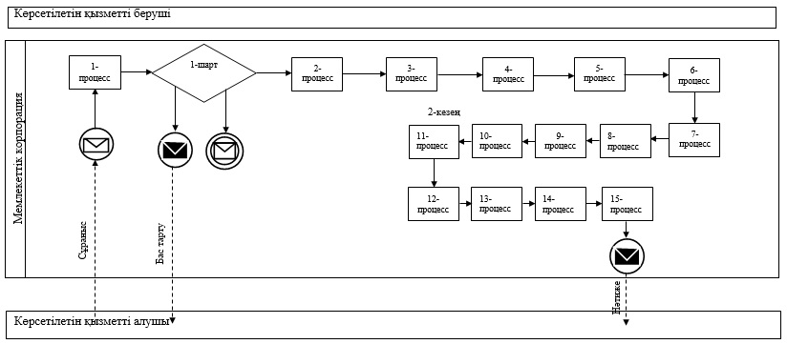

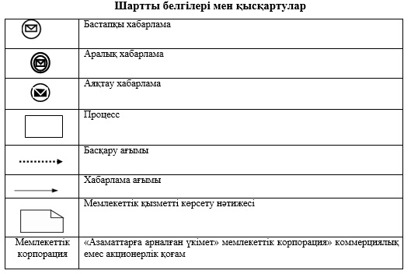

|  |  |
| --- | --- |
|  | "Елді мекен шегінде объект салу үшін жер учаскесін беру" мемлекеттік көрсетілетін қызмет регламентіне 4-қосымша |

**Портал арқылы мемлекеттік қызмет көрсету кезінде әрекет ететін ақпараттық жүйелердің функционалдық өзара іс-қимылының диаграммасы**

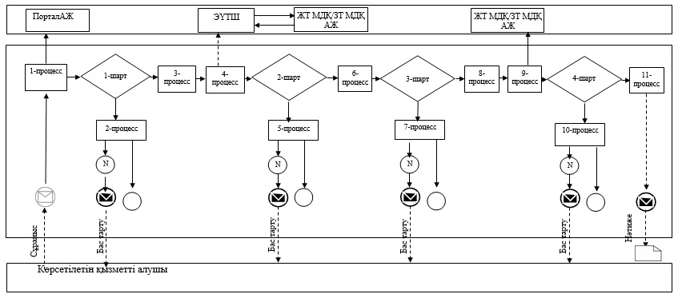

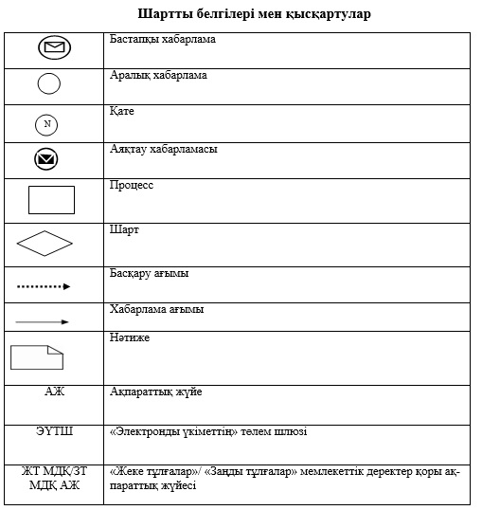

|  |  |
| --- | --- |
|  | "Елді мекен шегінде объект салу үшін жер учаскесін беру" мемлекеттік көрсетілетін қызмет регламентіне |
|  | 5-қосымша |

**"Елді мекен шегінде объект салу үшін жер учаскесін беру" мемлекеттік қызмет көрсетудің бизнес-процестерінің анықтамалығы**

**1 кезең; жер учаскесін таңдау актісін дайындау - 28 (жиырма сегіз) жұмыс күні**

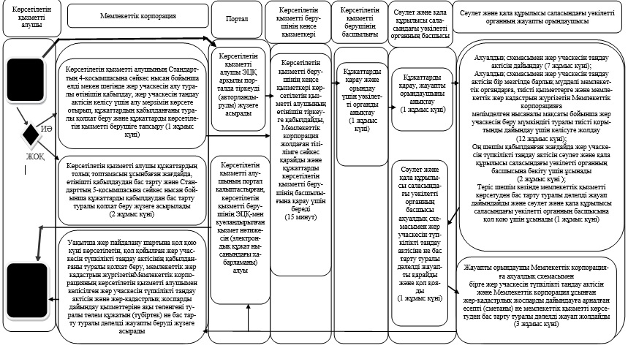

**"Елді мекен шегінде объект салу үшін жер учаскесін беру" мемлекеттік қызмет көрсетудің бизнес-процестерінің анықтамалығы 2-кезең: көрсетілетін қызметті алушы түпкілікті таңдау актісін келіскендежәне жер-кадастрлық жұмыстар қызметтеріне ақы төлеген кезде – жер учаскесіне жер пайдалану құқығын беру туралы шешімді шығару – 22 (жиырма екі) жұмыс күні**

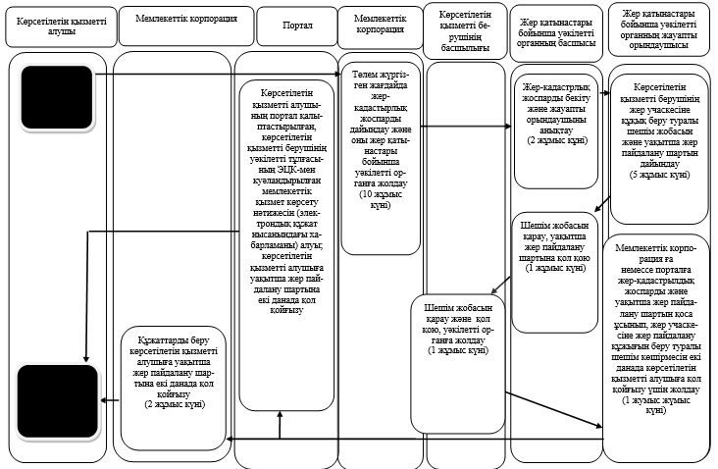

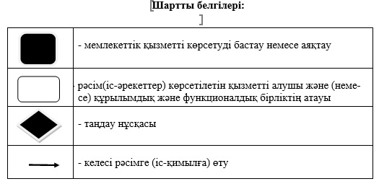

© 2012. Қазақстан Республикасы Әділет министрлігінің «Қазақстан Республикасының Заңнама және құқықтық ақпарат институты» ШЖҚ РМК